Оценочные материалы по учебному предмету «Алгебра»
для обучающихся 7-9 классов
Контрольно-оценочные средства по алгебре в 7-9 классе ( С.М. Никольский, М.К. Потапов, Н.Н. Решетников, А.В. Шевкин)

ПАСПОРТ
оценочных средств
№ | Контролируемый разделпрограммы | Тема | Контролируемый элемент содержания | Оценочные средства | Уровни  (Базовый, повышенный, высокий)
1  2  3  4  5  6  7 | Повторение  курса 6 класса  Гл. 1. Действительные числа.  Гл. 2. Алгебраические выражения.  Гл. 2. Алгебраические выражения.  Гл. 2. Алгебраические выражения.  Гл. 3. Линейные уравнения.  Повторение курса 7 класса. | 1.Действия с обыкновенными дробями.  2.Действия с десятичными дробями.  3.Решение задач с помощью пропорции.  4. Числовое значение выражения.  1.Натуральные числа.  2. Рациональные числа.  3. Действительные числа.  1.Одночлены.  2.Многочлены.  1.Формулы сокращенного умножения.  1.Алгебраические дроби.  2.Степень с целым показателем.  1.Линейные уравнения с одним неизвестным.  2.Системы линейных уравнений.  1.Действия с десятичными дробями.  2.Формулы сокращенного умножения.  3. Алгебраические дроби.  4. Линейные уравнения с одним неизвестным. | 1.2.1, 1.2.2, 1.2.4, 1.2.5, 1.3.6, 1.5.6, 2.1.1  1.1.4, 1.2.2, 1.2.5, 1.2.6, 1.3.5, 1.3.6, 1.4.6  2.1.1, 2.1.3, 2.1.4, 2.3.1, 2.3.3  2.3.1, 2.3.2, 2.3.3  2.3.5, 2.4.1, 2.4.2, 2.4.3  3.1.1, 3.1.2, 3.3.2, 3.1.7, 3.1.8  1.2.5, 2.3.2, 2.4.2, 3.1.2, 3.3 2 | Входная контрольная работа.  Контрольная работа № 1.  М.К.Потапов,  А.В.Шевкин Алгебра 7 Дидактические материалы М. «Просвещение», 2019.  Контрольная работа № 2.  М.К.Потапов,  А.В.Шевкин Алгебра 7 Дидактические материалы М. «Просвещение», 2019.  Контрольная работа № 3.  М.К.Потапов,  А.В.Шевкин Алгебра 7 Дидактические материалы М. «Просвещение», 2019.  Контрольная работа № 4.  М.К.Потапов,  А.В.Шевкин Алгебра 7 Дидактические материалы М. «Просвещение», 2019.  Контрольная работа № .5  М.К.Потапов,  А.В.Шевкин Алгебра 7 Дидактические материалы М. «Просвещение», 2019.  Итоговая контрольная работа. № 6 | 1 - Б  2 - П  3 - П  4 - Б  5 - П  1 – Б  2 – Б  3 – П  4 – П  1 – Б  2 – Б  3 – Б  4 – П  5 – П  1 – Б  2 – Б  3 – П  1 – Б  2 – Б  3 – Б  1 – Б  2 – Б  3 – Б  4 – П  1 – Б  2 – Б  3 – Б  4 – П  5 – П

СПЕЦИФИКАЦИЯ КОНТРОЛЬНЫХ ИЗМЕРИТЕЛЬНЫХ МАТЕРИАЛОВ
.
Входная диагностическая работа нулевой срез 7 класс
(по курсу математики 6 класса)

1. Назначение диагностической работы - определитьуровень достижения учащимися предметных планируемых результатов по всем изученным темам за год, а также выявить уровень достижения метапредметных результатов. Каждое задание базового уровня в диагностической работе оценивает конкретный предметный планируемый результат, задания повышенного уровня сложности позволяют оценить и предметные, и метапредметные планируемые результаты.
Планируемые результаты: Проверить уровень достижения результатов по основным темам курса математики 6 класса для обеспечения возможности успешного продолжения образования на базовом уровне.
Критерии оценивания самостоятельной работы
Максимальный балл за выполнение работы составляет – 18 баллов. На основе баллов, выставленных за выполнение всех заданий работы, подсчитывается первичный балл, который переводится в отметку по пятибалльной шкале (таблица 1).
Таблица 1
Перевод баллов в отметку по пятибалльной шкале

Процент выполнения от максимального балла | Количество баллов | Цифровая отметка | Уровневая шкала
89-100 | 16-18 | 5 | Повышенный
72-88 | 13-15 | 4
56-71 | 10-12 | 3 | Базовый
Менее 71 | Менее 10 | 2 | Недостаточный

Продолжительность работы
Продолжительность диагностической работы40-60 минут.

Распределение заданий по разделам программ(ы)
№ п/п | Раздел программы (содержательная линия) | Количество заданий базового уровня сложности | Количество заданий повышенного уровня сложности
1. | Числа и дроби | 4 | 1
2. | Измерения, приближения, оценка | 2
3. | Элементы алгебры | 1 | 2
4. | Статистика, вероятность, комбинаторика | 2
5. | геометрия | 1 | 1
 | Всего | 10 | 4
План диагностической работы
№ задания | Раздел программы (содержательная линия) | Проверяемый планируемый результат | Уровень сложности | Тип задания | Время выполнения(мин) | Максимальный балл
1 | Числа и дроби | выполнять вычисления с рациональными числами, сочетая устные и письменные приёмы вычислений | Базовый | Со свободным, кратким однозначным ответом | 1 | 1 балл
2 | Числа и дроби | использовать понятия и умения, связанные с пропорциональностью величин, процентами в ходе решения математических задач | Базовый | Со свободным, кратким однозначным ответом | 3 | 1 балл
3 | Числа и дроби | выполнять вычисления с рациональными числами, сочетая устные и письменные приёмы вычислений | Базовый | Со свободным, кратким однозначным ответом | 2 | 1 балл
4 | Элементы алгебры | Нахождение неизвестных компонентов арифметических действий. | Базовый | Со свободным, кратким однозначным ответом | 3 | 1 балл
5 | геометрия | вычислять объём прямоугольного параллелепипеда. | Базовый | Со свободным, кратким однозначным ответом | 2 | 1 балл
6 | Числа и дроби | выполнять вычисления с рациональными числами, сочетая устные и письменные приёмы вычислений | Базовый | Со свободным, кратким однозначным ответом | 2 | 1 балл
7 | Статистика, вероятность, комбинаторика | Понятие о случайном опыте и событии. Вычисление вероятности случайного события | Базовый | Со свободным, кратким однозначным ответом | 2 | 1 балл
8 | Измерения, приближения, оценка | использовать в ходе решения задач элементарные представления, связанные с приближёнными значениями величин. | Базовый | С выбором верного ответа из нескольких вариантов | 3 | 1 балл
9 | Статистика, вероятность, комбинаторика | Решение комбинаторных задач перебором вариантов. | Базовый | Со свободным, кратким однозначным ответом | 2 | 1 балл
10 | Измерения, приближения, оценка | Иллюстрация отношений между множествами с помощью диаграмм | Базовый | Со свободным, кратким однозначным ответом | 1 | 1 балл
11 | геометрия | Построение точки по её координатам, определение координат точки на плоскости. | Повышенный | С развернутым ответом | 4 | 2 балла
12 | Элементы алгебры | Построение точки по её координатам, определение координат точки на плоскости. | Повышенный | С развернутым ответом | 4 | 2 балла
13 | Числа и дроби | использовать понятия и умения, связанные с пропорциональностью величин, процентами в ходе решения математических задач | Повышенный | С развернутым ответом | 7 | 2 балла
14 | Элементы алгебры | Нахождение неизвестных компонентов арифметических действий. | Повышенный | С развернутым ответом | 4 | 2 балла
 |  |  |  |  | 40 мин | 18 баллов

Демоверсия
Входная диагностическая работа (нулевой срез 7 класс)
1 часть
В каждом задании первой части необходимо записать верный ответ, в отведенном для этого месте. Каждый верный ответ оценивается в один балл.

- Вычислите: $3∙1,2-3∙0,2$;
Ответ:______________________
- Решите задачу: Челябинский Металлургический комбинат в 2008 году произвел 4,65 млн. тонн стали, что на 7% меньше, чем в 2007 году. Сколько млн. тонн стали было произведено в 2007 году? Ответ:____________________
- Найдите значение дроби: $\frac{-0,2-0,8}{-0,2+2,2}$;
Ответ:_______________________
- Решите уравнение: $\frac{1}{3}x-\frac{3}{4}=\frac{5}{6}$;
Ответ:_______________________
- В прямоугольном параллелепипеде длина 6 см., ширина 4 см. Чему равна высота параллелепипеда, если его объем равен 120см³?
Ответ:_______________________
- Найдите произведение: $-\frac{4}{5}∙\frac{15}{16}∙\left(-\frac{2}{3}\right)$
Ответ:_______________________
- В кармане лежат пять белых, 4 черных и 3 красных фишки. Наугад вытаскивают одну фишку. Какова вероятность, что достанут красную фишку?
Ответ:_______________________
- Расставьте числа $\frac{3}{7};0,45;0,\left(3\right);$ в порядке возрастания.
- $0,\left(3\right);0,45; \frac{3}{7};$
- $0,\left(3\right); \frac{3}{7};0,45;$
- $\frac{3}{7};0,\left(3\right);0,45;$
Ответ:_______________________
- Имеются три ручки, пять карандашей и два блокнота (все предметы разные). Сколькими способами можно составить набор, в который входит ручка, карандаш и блокнот?
Ответ:_______________________
- На диаграмме показано количество жителей крупных городов Челябинской области (на 4 декабря 2017 года).

Найдите по диаграмме количество городов, число жителей которых превышает 100 тысяч.
Ответ:_______________________

II часть
Для записи решений и ответов каждого задания второй части используйте тетрадные листы в клетку. Запишите номер выполняемого задания, затем полное обоснованное решение и ответ. Каждое задание второй части оценивается от нуля до двух баллов.

- На координатной плоскости постройте отрезок $AB$, если$А\left(-3;-2\right), В(2;8)$.
- Даны координаты точек$А\left(-3;-2\right) и В\left(2;8\right).$ В каких точках отрезок АВ пересекает координатные прямые?
- Папа, мама и сын собирали грибы в Каштакском бору. Папа и сын собрали $\frac{2}{3}$ от общей массы грибов, причем папа собрал в два раза больше сына. Мама собрала 6 кг грибов. Сколько килограммов грибов собрал сын?
- Решите уравнение: $\left|3x-4\right|=9$;

Тематические контрольные работы

Отметка | Критерии оценивания
«5» | - работа выполнена полностью;  - в логических рассуждениях и обосновании решения нет погрешностей;  - используются знания в нестандартных ситуациях;  - в решении нет математических ошибок (возможна 1 неточность, описка, не являющаяся следствием незнания или непонимания учебного материала).
«4» | - работа выполнена полностью, но допущена ошибка или 2-3 недочёта в выкладках, рисунках, чертежах и графиках или выполнена работа верно более 2/3 объёма.
«3» | - ученик владеет обязательными умениями по проверяемой теме. Работа выполнена верно на 2/3 объёма.
«2» | - ученик в некоторой степени владеет обязательными умениями по проверяемой теме, но работа выполнена верно менее 2/3 объёма.

Контрольная работа № 1.
Вариант 1
1. Разложите на простые множители число:
а) 388; б) 2520.
2. Представьте в виде десятичной дроби число:
а) 3$\frac{2}{5};$ б) $\frac{43}{30}$ .
3. Сравните числа: 0,3; $\frac{1}{3}$ ; 0,(32); 0,(322). Выбрав единичный отрезок, укажите расположение данных чисел на координатной оси.
4. Вычислите:
а) (1,075 – 0,05) : 0,25; б) $\frac{3}{5 } : \frac{5}{6}+2\frac{1}{2} × \frac{2}{5}-1 :1\frac{1}{9} ;$
в) (- 2)³ + ($\frac{1 }{2}$)² × 2⁴.

Вариант 2
1. Разложите на простые множители число:
а) 376; б) 2640.
2. Представьте в виде десятичной дроби число:
а) 3$\frac{1}{4};$ б) $\frac{41}{30}$ .
3. Сравните числа: 0,6; $\frac{2}{3}$ ; 0,(67); 0,(677). Выбрав единичный отрезок, укажите расположение данных чисел на координатной оси.
4. Вычислите:
а) (1,225 + 0,05) : 0,25; б) $1 :1 \frac{7}{8}+\frac{3}{7} ×3 \frac{1}{2}-\frac{2}{3} :\frac{5}{6} ;$
в) (- 3)² + ($\frac{1 }{3}$)² × 3³.

Контрольная работа № 2
Вариант 1
1.Запишите одночлен в стандартном виде:
а) 3а²bc×6аbc; б) ($-1\frac{2}{3}$)b²c³×(-$\frac{2}{15}$)b²c².
2.Запишите многочлен в стандартном виде:
а) а – 7а; б) 7а + b² – 3a – 2b²; в) 3х – (2а - х).
3.Вынесите за скобки общий множитель многочлена:
а) 12х – 6у; б) 2аb – 6bc; в) 9х² – 12х²у³.
4.Преобразуйте выражение в многочлен стандартного вида:
2х²(х – 3у); б) (2х – 3у)(3у + 2х); в) (а + b)(a - b)(a + b).
5.Разложите на множители:
а) m(n - 3) + 2(n - 3); б) х – 2у – а(2у - х).

Вариант 2
1.Запишите одночлен в стандартном виде:
а) 4а³bc×3аb²с; б) ($-2\frac{2}{3}$)b³c²×(-$\frac{9}{16}$)b²c².
2.Запишите многочлен в стандартном виде:
а) b – 8b; б) 15х + 3у² – 8х + 3у²; в) 14b – (3а – 7b).
3.Вынесите за скобки общий множитель многочлена:
а) 15а + 3b; б) 14ху – 28ау; в) 20а⁵b³ – 15b⁴.
4.Преобразуйте выражение в многочлен стандартного вида:
а) 3а(2 – b); б) (5a – 6b)(6b – 5a); в) (х - у)(х + у)(х - у).
5.Разложите на множители:
а) а(5 - b) + 7(5 - b); б) 7a – 4b – y(4b – 7a).

Контрольная работа № 3
Вариант 1
1.Преобразуйте выражение в многочлен стандартного вида:
а) (х - 3)²; б) (2а + 5b)²; в) (а - 2)(а + 2); г) (3х - у)(у +3х).
2.Разложите на множители:
а) 18ab³ – 2a³b; б) a⁴ + 6a²b + 9b².
3.Преобразуйте выражение в многочлен стандартного вида:
2(5 - у)²(у² + 5) + (у² - 3)² – (у² + у - 1)(4 – у²).

Вариант 2

1.Преобразуйте выражение в многочлен стандартного вида:
а) (n - 2)²; б) (2а + 3b)²; в) (x - 5)(x + 5); г) (4х - у)(у +4х).
2.Разложите на множители:
а) (a + 3b)² – (3a - b)²; б) a – b² – b + a².
3.Преобразуйте выражение в многочлен стандартного вида:
3(2 – x)² - (2х² + х -5)(х² - 2) + (х² + 4)(4 – х²).

Контрольная работа № 4
Вариант 1

1.Сократите дробь:
а) $\frac{18x^{3}y}{24x^{2}y^{4}}$; б) $\frac{15a^{2}-10ab}{8b^{2}-12ab}$;
2. Выполните действия:
а) $\frac{1}{3c}$ + $\frac{5}{c}$; б) $\frac{1}{a-1}$ - $\frac{1}{a+1}$; в) $\frac{a}{2b^{2}}$ ×6b; г) $\frac{7m^{2}n}{8x}$ ÷ $\frac{21m}{20x^{2}y}$;
3. Упростите выражения:
а) ($\frac{m}{m-n}$ - $\frac{m}{m+n}$) ÷$\frac{16m^{3}n}{m^{2}-n^{2}}$; б) ($\frac{1}{4x^{2}}$ - $\frac{1}{xy}$ + $\frac{1}{y^{2}}$) × ($\frac{1}{2x-y}$ - $\frac{1}{y-2x}$) - $\frac{1}{xy^{2}}$.

Вариант 2

1.Сократите дробь:
а) $\frac{24ab^{2}}{18a^{4}b^{2}}$; б) $\frac{10x^{2}-15xy}{12y^{2}-8xy}$;
2. Выполните действия:
а) $\frac{7}{x}$ + $\frac{1}{4x}$; б) $\frac{1}{x-2}$ - $\frac{1}{x+2}$; в) $\frac{5b}{3a^{2}}$ ×3a; г) $\frac{7{xy}^{2}}{4a}$ ÷ $\frac{13y}{24a^{2}b}$;
3. Упростите выражения:
а)$\frac{8x^{2}y^{2}}{x^{2}-y^{2}}$ ÷ ($\frac{x}{x-y}$ - $\frac{x}{x+y}$); б)$\frac{1}{2xy^{2}}$ - ($\frac{1}{x^{2}}$ - $\frac{2}{xy}$ + $\frac{1}{y^{2}}$) × ($\frac{x}{x-y}$ - $\frac{x}{y-x}$).
Контрольная работа №5
Вариант 1
- Решите уравнение: 3x+5 = 2x-1
- В треугольнике ABC угол A в 2 раза больше угла B, а угол C в 3 раза больше угла A. Вычислите величины углов треугольника ABC.
- Решите систему уравнений:
а) $\left\{\begin{aligned}x-y=4, \\ x+y=2;\end{aligned}\right.$ б)$\left\{\begin{aligned}3x-2y=4, \\ 2x+3y=7.\end{aligned}\right.$
4. На двух полках стояло 210 книг. Если с первой полки убрать половину книг, а на второй увеличить их число вдвое, то на двух полках будет 180 книг. Сколько книг стояло на каждой полке первоначально ?

Вариант 2
- Решите уравнение: 4x-3 = 3x+7
- В треугольнике ABC угол A в у раза больше угла B, а угол C в 2 раза больше угла A. Вычислите величины углов треугольника ABC.
- Решите систему уравнений:
а) $\left\{\begin{aligned}x-y=1, \\ x+y=3;\end{aligned}\right.$ б)$\left\{\begin{aligned}2x-3y=3, \\ 3x+2y=11.\end{aligned}\right.$
4. В двух коробках карандашей лежало 210 карандашей. Если в первой коробке число карандашей уменьшить вдвое, а во второй их число увеличить в 2 раза, то в двух коробках станет 240 карандашей. Сколько карандашей было в каждой коробке первоначально ?

СПЕЦИФИКАЦИЯ КОНТРОЛЬНЫХ ИЗМЕРИТЕЛЬНЫХ МАТЕРИАЛОВ
Итоговая диагностическая работа по курсу математики 7 класса.

1. Назначение диагностической работы - определитьуровень достижения учащимися предметных планируемых результатов по всем изученным темам за год, а также выявить уровень достижения метапредметных результатов. Каждое задание базового уровня в диагностической работе оценивает конкретный предметный планируемый результат, задания повышенного уровня сложности позволяют оценить и предметные, и метапредметные планируемые результаты.
Планируемые результаты: Проверить уровень достижения результатов по основным темам курса математики 7 класса для обеспечения возможности успешного продолжения образования на базовом уровне.

Критерии оценивания диагностической работы
Максимальный балл за выполнение работы составляет – 18 баллов. На основе баллов, выставленных за выполнение всех заданий работы, подсчитывается первичный балл, который переводится в отметку по пятибалльной шкале (таблица 1).
Таблица 1
Перевод баллов в отметку по пятибалльной шкале
% выполнения от максимального балла | Количество баллов | Цифровая отметка | Уровневая шкала
89-100 | 16-18 | 5 | Повышенный
72-88 | 13-15 | 4
56-71 | 10-12 | 3 | Базовый
Менее 56 | Менее 10 | 2 | Недостаточный

Продолжительность работы
Продолжительность диагностической работы45-60 минут.

Распределение заданий по разделам программ(ы)
№ п/п | Раздел программы (содержательная линия) | Количество заданий базового уровня сложности | Количество заданий повышенного уровня сложности
1. | Числа и дроби | 1
2. | Тождественные преобразования | 4
3. | Уравнения и неравенства | 2 | 1
4. | Статистика и теория вероятности | 2
5. | Функции | 2 | 1
6. | Текстовые задачи | 1 | 1
 | Всего | 12 | 3

План диагностической работы
№ задания | Раздел программы (содержательная линия) | Проверяемый планируемый результат | Уровень сложности | Тип задания | Время выполнения(мин) | Максимальный балл
1 | Тождественные преобразования | выполнять несложные преобразования для вычисления значений числовых выражений, содержащих степени с натуральным показателем | Базовый | Со свободным, кратким однозначным ответом | 1 | 1 балл
2 | Тождественные преобразования | выполнять несложные преобразования для вычисления значений числовых выражений, содержащих степени с натуральным показателем | Базовый | Со свободным, кратким однозначным ответом | 1 | 1 балл
3 | Числа и дроби | выполнять вычисления с рациональными числами, сочетая устные и письменные приёмы вычислений | Базовый | Со свободным, кратким однозначным ответом | 3 | 1 балл
4 | Уравнения и неравенства | Решать линейные уравнения | Базовый | Со свободным, кратким однозначным ответом | 2 | 1 балл
5 | Функции | По графику линейной функции определять знаки коэффициентов к и b | Базовый | С выбором верного ответа из нескольких вариантов | 1 | 1 балл
6 | Текстовые задачи | решать несложные сюжетные задачи разных типов на все арифметические действия | Базовый | Со свободным, кратким однозначным ответом | 3 | 1 балл
7 | Тождественные преобразования | выполнять несложные преобразования целых выражений: раскрывать скобки, приводить подобные слагаемые | Базовый | Со свободным, кратким однозначным ответом | 2 | 1 балл
8 | Статистика и теория вероятности | читать информацию, представленную в виде таблицы, определять основные статистические характеристики числовых наборов | Базовый | Со свободным, кратким однозначным ответом | 2 | 1 балл
9 | Тождественные преобразования | выполнять несложные преобразования целых выражений: раскладывать на множители способом группировки | Базовый | С выбором верного ответа из нескольких вариантов | 3 | 1 балл
10 | Статистика и теория вероятности | читать информацию, представленную в виде диаграммы | Базовый | Со свободным, кратким однозначным ответом | 3 | 1 балл
11 | Функции | находить значение аргумента по заданному значению функции в несложных ситуациях | Базовый | Со свободным, кратким однозначным ответом | 2 | 1 балл
12 | Уравнения и неравенства | Решать системы несложных линейных уравнений алгебраически или графически | Базовый | Со свободным, кратким однозначным ответом | 2 | 1 балл
13 | Уравнения и неравенства | Решать уравнения разложением на множители, используя вынесение общего множителя за скобку, формулы сокращенного умножения | повышенный | С развернутым ответом | 4 | 2 балла  2 балла получен верный обоснованный ответ,.1 балл при верных рассуждениях допущена вычислительная ошибка, возможно приведшая к неверному ответу.  0 баллов другие случаи, не соответствующие указанным критериям
14 | Функции | строить график линейной функции с модулем | повышенный | С развернутым ответом | 6 | 2 балла  2 балла получен верный обоснованный ответ,.1 балл при верных рассуждениях допущена вычислительная ошибка, возможно приведшая к неверному ответу.  0 баллов другие случаи, не соответствующие указанным критериям
15 | Текстовые задачи | решать задачи разных типов (на работу, на движение), связывающих три величины, выделять эти величины и отношения между ними | повышенный | С развернутым ответом | 8 | 2 балла  2 балла получен верный обоснованный ответ,.1 балл при верных рассуждениях допущена вычислительная ошибка, возможно приведшая к неверному ответу.  0 баллов другие случаи, не соответствующие указанным критериям
 |  |  |  |  | 45 мин | 18 баллов

Демоверсия
Итоговая диагностическая работа 7 класс
1 часть
В каждом задании первой части необходимо записать верный ответ, в отведенном для этого месте. Каждый верный ответ оценивается в один балл.

- Вычислите: $\frac{{\left(-2\right)}^{3}∙{\left(-2\right)}^{4}}{2^{5}}$;
Ответ:________________________
- Приведите одночлен $3xy^{2}∙\frac{1}{3}x^{2}y^{3}$ к стандартному виду. В ответе укажите степень полученного одночлена.
Ответ:________________________
- Значение какого из данных выражений является наименьшим?
- ${0,7}^{2}-{0,3}^{2};$
- ${0,7}^{2}-2∙0,7∙0,3+{0,3}^{2}$;
- ${0,7}^{2}+2∙0,7∙0,3+{0,3}^{2};$
Ответ:________________________
- Решите уравнение: $4,2x-0,4=6,2x-(1,2x+0,8)$;
Ответ:________________________
- На рисунке изображен график линейной функции вида $y=kx+b$.
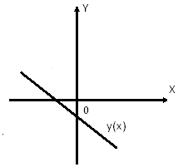
Определите знаки коэффициентов kиb.
- $k>0, b>0$;
- $k>0, b<0$;
- $k<0, b>0$;
- $k<0, b<0$;
Ответ:________________________
- Решите задачу.
От Челябинска до Чебаркуля электричка движется на 6 минут дольше, чем от Чебаркуля до Златоуста. За сколько минут электричка дойдет от Челябинска до Чебаркуля, если весь путь от Челябинска до Златоуста (через Чебаркуль) занимает 3 часа 26 минут?
Ответ:________________________
- Найдите значение выражения $\left(x-5\right)\left(x+5\right)-x\left(x-1\right)$, при $x=27$.
Ответ:________________________
- Результаты контрольной работы по математике в 7-а представлены в таблице:
Оценка | «5» | «4» | «3» | «2»
Количество уч-ся. | 7 | 12 | 9 | 2
Найдите средний балл 7-а класса за эту контрольную работу.
Ответ:________________________
- Разложите многочлен $a^{2}-3a+ab-3b$ на множители.
- $\left(b-a\right)\left(a+3\right)$;
- $\left(a-b\right)\left(a+3\right)$;
- $\left(b+3\right)\left(a-3\right)$;
- $\left(a+b\right)\left(a-3\right)$;
Ответ:________________________
- На диаграмме представлено распределение по природным зонам земель Челябинской области, общая площадь которой равна 88,3 тыс. км².

Площадь какой природной зоны примерно равна 33 тыс. км²?
1) Лесостепная природная зона.
2) Степная природная зона.
3) Горнолесная природная зона.
4) Лесостепная или степная природные зоны.
Ответ:________________________
- Функция задана формулой $y=\frac{3x-8}{5}$. При каком значении аргумента значение функции равно 2?
Ответ:________________________
- Даны линейные функции $y=6-x$ и $y=2x$, которые пересекаются в точке $A(x_{0};y_{0})$. Найдите $(x_{0}+y_{0})$.
Ответ:________________________

II часть
Для записи решений и ответов каждого задания второй части используйте тетрадные листы в клетку. Запишите номер выполняемого задания, затем полное обоснованное решение и ответ. Каждое задание второй части оценивается от нуля до двух баллов.

- Решите уравнение $x^{7}-9x^{5}=0$, разложив левую часть на множители.
- Постройте график функции $y=\left|x-4\right|-3$.
- Заказ по изготовлению деталей рабочий должен был выполнить за 20 дней. Но рабочий делал ежедневно по 2 детали сверх плана, а поэтому выполнил заказ за 18 дней. Сколько деталей сделал рабочий.

8 класс
СПЕЦИФИКАЦИЯ КОНТРОЛЬНЫХ ИЗМЕРИТЕЛЬНЫХ МАТЕРИАЛОВ
Входная диагностическая работа нулевой срез 8 класс
(по курсу математики 7 класса)

1. Назначение диагностической работы - определитьуровень достижения учащимися предметных планируемых результатов по всем изученным темам за год, а также выявить уровень достижения метапредметных результатов. Каждое задание базового уровня в диагностической работе оценивает конкретный предметный планируемый результат, задания повышенного уровня сложности позволяют оценить и предметные, и метапредметные планируемые результаты.
Планируемые результаты: Проверить уровень достижения результатов по основным темам курса математики 7 класса для обеспечения возможности успешного продолжения образования на базовом уровне.

Критерии оценивания диагностической работы
Максимальный балл за выполнение работы составляет – 18 баллов. На основе баллов, выставленных за выполнение всех заданий работы, подсчитывается первичный балл, который переводится в отметку по пятибалльной шкале (таблица 1).
Таблица 1
Перевод баллов в отметку по пятибалльной шкале
% выполнения от максимального балла | Количество баллов | Цифровая отметка | Уровневая шкала
89-100 | 16-18 | 5 | Повышенный
72-88 | 13-15 | 4
56-71 | 10-12 | 3 | Базовый
Менее 56 | Менее 10 | 2 | Недостаточный

Продолжительность работы
Продолжительность диагностической работы45-60 минут.

Распределение заданий по разделам программ(ы)
№ п/п | Раздел программы (содержательная линия) | Количество заданий базового уровня сложности | Количество заданий повышенного уровня сложности
1. | Числа и дроби | 1
2. | Тождественные преобразования | 4
3. | Уравнения и неравенства | 2 | 1
4. | Статистика и теория вероятности | 2
5. | Функции | 2 | 1
6. | Текстовые задачи | 1 | 1
 | Всего | 12 | 3

План диагностической работы
№ задания | Раздел программы (содержательная линия) | Проверяемый планируемый результат | Уровень сложности | Тип задания | Время выполнения(мин) | Максимальный балл
1 | Тождественные преобразования | выполнять несложные преобразования для вычисления значений числовых выражений, содержащих степени с натуральным показателем | Базовый | Со свободным, кратким однозначным ответом | 1 | 1 балл
2 | Тождественные преобразования | выполнять несложные преобразования для вычисления значений числовых выражений, содержащих степени с натуральным показателем | Базовый | Со свободным, кратким однозначным ответом | 1 | 1 балл
3 | Числа и дроби | выполнять вычисления с рациональными числами, сочетая устные и письменные приёмы вычислений | Базовый | Со свободным, кратким однозначным ответом | 3 | 1 балл
4 | Уравнения и неравенства | Решать линейные уравнения | Базовый | Со свободным, кратким однозначным ответом | 2 | 1 балл
5 | Функции | По графику линейной функции определять знаки коэффициентов к и b | Базовый | С выбором верного ответа из нескольких вариантов | 1 | 1 балл
6 | Текстовые задачи | решать несложные сюжетные задачи разных типов на все арифметические действия | Базовый | Со свободным, кратким однозначным ответом | 3 | 1 балл
7 | Тождественные преобразования | выполнять несложные преобразования целых выражений: раскрывать скобки, приводить подобные слагаемые | Базовый | Со свободным, кратким однозначным ответом | 2 | 1 балл
8 | Статистика и теория вероятности | читать информацию, представленную в виде таблицы, определять основные статистические характеристики числовых наборов | Базовый | Со свободным, кратким однозначным ответом | 2 | 1 балл
9 | Тождественные преобразования | выполнять несложные преобразования целых выражений: раскладывать на множители способом группировки | Базовый | С выбором верного ответа из нескольких вариантов | 3 | 1 балл
10 | Статистика и теория вероятности | читать информацию, представленную в виде диаграммы | Базовый | Со свободным, кратким однозначным ответом | 3 | 1 балл
11 | Функции | находить значение аргумента по заданному значению функции в несложных ситуациях | Базовый | Со свободным, кратким однозначным ответом | 2 | 1 балл
12 | Уравнения и неравенства | Решать системы несложных линейных уравнений алгебраически или графически | Базовый | Со свободным, кратким однозначным ответом | 2 | 1 балл
13 | Уравнения и неравенства | Решать уравнения разложением на множители, используя вынесение общего множителя за скобку, формулы сокращенного умножения | повышенный | С развернутым ответом | 4 | 2 балла  2 балла получен верный обоснованный ответ,.1 балл при верных рассуждениях допущена вычислительная ошибка, возможно приведшая к неверному ответу.  0 баллов другие случаи, не соответствующие указанным критериям
14 | Функции | строить график линейной функции с модулем | повышенный | С развернутым ответом | 6 | 2 балла  2 балла получен верный обоснованный ответ,.1 балл при верных рассуждениях допущена вычислительная ошибка, возможно приведшая к неверному ответу.  0 баллов другие случаи, не соответствующие указанным критериям
15 | Текстовые задачи | решать задачи разных типов (на работу, на движение), связывающих три величины, выделять эти величины и отношения между ними | повышенный | С развернутым ответом | 8 | 2 балла  2 балла получен верный обоснованный ответ,.1 балл при верных рассуждениях допущена вычислительная ошибка, возможно приведшая к неверному ответу.  0 баллов другие случаи, не соответствующие указанным критериям
 |  |  |  |  | 45 мин | 18 баллов

Демоверсия
Входная диагностическая работа нулевой срез 8 класс
(по курсу математики 7 класса)
1 часть
В каждом задании первой части необходимо записать верный ответ, в отведенном для этого месте. Каждый верный ответ оценивается в один балл.

- Вычислите: $\frac{{\left(-2\right)}^{3}∙{\left(-2\right)}^{4}}{2^{5}}$;
Ответ:________________________
- Приведите одночлен $3xy^{2}∙\frac{1}{3}x^{2}y^{3}$ к стандартному виду. В ответе укажите степень полученного одночлена.
Ответ:________________________
- Значение какого из данных выражений является наименьшим?
- ${0,7}^{2}-{0,3}^{2};$
- ${0,7}^{2}-2∙0,7∙0,3+{0,3}^{2}$;
- ${0,7}^{2}+2∙0,7∙0,3+{0,3}^{2};$
Ответ:________________________
- Решите уравнение: $4,2x-0,4=6,2x-(1,2x+0,8)$;
Ответ:________________________
- На рисунке изображен график линейной функции вида $y=kx+b$.
Определите знаки коэффициентов kиb.
- $k>0, b>0$;
- $k>0, b<0$;
- $k<0, b>0$;
- $k<0, b<0$;
Ответ:________________________
- Решите задачу.
От Челябинска до Чебаркуля электричка движется на 6 минут дольше, чем от Чебаркуля до Златоуста. За сколько минут электричка дойдет от Челябинска до Чебаркуля, если весь путь от Челябинска до Златоуста (через Чебаркуль) занимает 3 часа 26 минут?
Ответ:________________________
- Найдите значение выражения $\left(x-5\right)\left(x+5\right)-x\left(x-1\right)$, при $x=27$.
Ответ:________________________
- Результаты контрольной работы по математике в 7-а представлены в таблице:
Оценка | «5» | «4» | «3» | «2»
Количество уч-ся. | 7 | 12 | 9 | 2
Найдите средний балл 7-а класса за эту контрольную работу.
Ответ:________________________
- Разложите многочлен $a^{2}-3a+ab-3b$ на множители.
- $\left(b-a\right)\left(a+3\right)$;
- $\left(a-b\right)\left(a+3\right)$;
- $\left(b+3\right)\left(a-3\right)$;
- $\left(a+b\right)\left(a-3\right)$;
Ответ:________________________
- На диаграмме представлено распределение по природным зонам земель Челябинской области, общая площадь которой равна 88,3 тыс. км².

Площадь какой природной зоны примерно равна 33 тыс. км²?
1) Лесостепная природная зона.
2) Степная природная зона.
3) Горнолесная природная зона.
4) Лесостепная или степная природные зоны.
Ответ:________________________
- Функция задана формулой $y=\frac{3x-8}{5}$. При каком значении аргумента значение функции равно 2?
Ответ:________________________
- Даны линейные функции $y=6-x$ и $y=2x$, которые пересекаются в точке $A(x_{0};y_{0})$. Найдите $(x_{0}+y_{0})$.
Ответ:________________________

II часть
Для записи решений и ответов каждого задания второй части используйте тетрадные листы в клетку. Запишите номер выполняемого задания, затем полное обоснованное решение и ответ. Каждое задание второй части оценивается от нуля до двух баллов.

- Решите уравнение $x^{7}-9x^{5}=0$, разложив левую часть на множители.
- Постройте график функции $y=\left|x-4\right|-3$.
Заказ по изготовлению деталей рабочий должен был выполнить за 20 дней. Но рабочий делал ежедневно по 2 детали сверх плана, а поэтому выполнил заказ за 18 дней. Сколько деталей сделал рабочий.
Тематические контрольные работы

Спецификация
контрольной работы №1 по теме: «Функции и их графики»

Назначение контрольной работы
Оценить уровень освоения каждым учащимся класса содержания учебного материала по теме «Функции и их графики»
Содержание Контрольных измерительных заданий определяется содержанием рабочей программы по теме «Функции и их графики»» учебного предмета алгебра-8, а также содержанием темы учебника для общеобразовательных учреждений под редакцией С.М. Никольского.

Время выполнения контрольной работы
На выполнение всей работы отводится 40 минут.

Содержание и структура контрольной работы
Каждый вариант со состоит из 5 заданий: 3 задания базового уровня, 1 повышенного и одной дополнительной задачи, которая оценивается дополнительной отметкой.
Распределение заданий по уровням сложности, проверяемым элементам, уровню подготовки, типам заданий представлено в таблице 1.
Таблица 1.
№  задания | Уровень | Код | Описание элементов предметного  содержания | Метапредметные  результаты
1 | базовый | 6.1.3 | Числовые промежутки: интервал,  отрезок, луч | учитывать установленные правила в планировании и контроле способа решения осуществлять итоговый и пошаговый контроль по результату; осуществлять запись информации
2 | базовый | 5.1.1  5.1.2 | Понятие функции. Область определения функции. Способы задания функции График функции, возрастание и убывание функции, наибольшее и  наименьшее значение функции.
3 | базовый | 5.1.2 | График функции, возрастание и  убывание функции, наибольшее и наименьшее значение функции.
4 | Повышен  ный | 6.1.3 | Числовые промежутки: интервал,  отрезок, луч
5 | Повышен  ный | 3.3.2 | Решение текстовых задач  алгебраическим способом

Критерии оценивания

№ задания | Количество баллов
 | 0 баллов – неправильный ответ
1 | Максимальное количество баллов 3: а)1; б)1; в)1
2 | Максимальное количество баллов 2: а)1; б)1
3 | Максимальное количество баллов 2:  - балл построен график, но не определены промежутки возрастания и убывания  - балла задание выполнено верно
4 | Максимальное количество баллов 2
5
итого | 9 баллов

Шкала перевода баллов в отметки

Баллы | Отметка
8-9 баллов | «5»
6-7 баллов | «4»
4-5 баллов | «3»
0-3 баллов | «2»

Ответы

1 вариант 2 вариант
Номер задания | Правильный ответ
1
2 | б) у ∈ [0,5; 1]
3 | а) убывает;  б) возрастает
4 | А∈(3; 3,5)
5 | 4 ≤ 𝑡 ≤ 6

Номер задания | Правильный ответ
1
2 | б) у ∈ [1; 25]
3 | а) убывает;  б) убывает
4 | А∈(4.5; 5)
5 | 12 ≤ 𝑡 ≤ 15

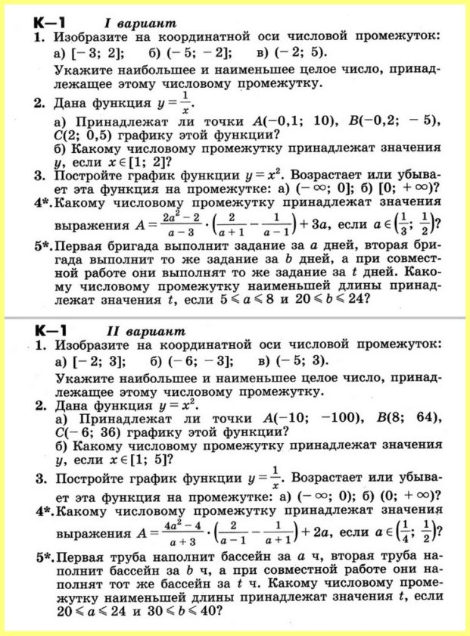

Спецификация
контрольной работы №2 по теме: «Квадратные корни»

Назначение контрольной работы
Оценить уровень освоения каждым учащимся класса содержания учебного материала по теме «Квадратные корни»
Содержание Контрольных измерительных заданий определяется содержанием рабочей программы по теме «Квадратные корни» учебного предмета алгебра-8, а также содержанием темы учебника для общеобразовательных учреждений под редакцией С.М. Никольского.

Время выполнения контрольной работы
На выполнение всей работы отводится 40 минут.

Содержание и структура контрольной работы
Контрольная работа № 2 состоит из 6 заданий: 4 задания базового уровня, 1 повышенного и одной дополнительной задачи, которая оценивается дополнительной отметкой.
Распределение заданий по уровням сложности, проверяемым элементам,уровню подготовки, типам заданий представлено в таблице 1.
Таблица 1.
№  задания | Уровень | Код | Описание элементов предметного  содержания | Метапредметные  результаты
1 | базовый | 1.4.1 | Квадратный корень из числа | учитывать установленные правила в планировании и контроле способа решения осуществлять итоговый и пошаговый контроль по  результату;
2 | базовый | 1.4.6 | Сравнение действительных чисел
3 | базовый | 1.4.1 | Квадратный корень из числа
4 | базовый | 1.2.1  1.4.1 | Обыкновенная дробь. Основное  свойство дроби. Сокращение дробей. Квадратный корень из числа
5 | повышен ный | 1.2.2  1.4.1 | Арифметические действия с обыкновенными дробями.  Квадратный корень из числа

Критерии оценивания

№ задания | Количество баллов
 | 0 баллов – неправильный ответ
1 | Максимальное количество баллов 3: а)1; б)1; в)1
2 | Максимальное количество баллов 2: а)1; б)1
3 | Максимальное количество баллов 2: а)1; б)1
4 | Максимальное количество баллов 3: а)1; б)1; в)1
5 | Максимальное количество баллов 5: а)1; б)2; в)2
6
итого | 15 баллов

Шкала перевода баллов в отметки
Баллы | Отметка
14-15 баллов | «5»
10-13 баллов | «4»
6-9 баллов | «3»
0-5 баллов | «2»
Ответы
1 вариант

Номер  задания | Правильный ответ
1 | а) 0; б) 6; в)5
2 | а) √5 > √3; б) √0,5 > √1  3
3 | а)8√3; б) -6
4 | а) √2; б)√6; в) х√2−2 2 3 2
5 | а) 2 √7; б)√5+√3; в) √3+1  7 2 2
6 | 375кг по 30р. и 125кг по 50р за 1кг
2 вариант

Номер  задания | Правильный ответ
1 | а) 2,6; б)5; в)8
2 | а)√6 > √5; б)√1,5 < √1 2;  3
3 | а) 5√2; б)-9
4 | а) √2; б)√15; в) х√3−3 2 5 3
5 | а)√6; б)√7+√5; в) √3−1  2 2 2
6 | 300кг по60р. и 100кг по40р. за1кг
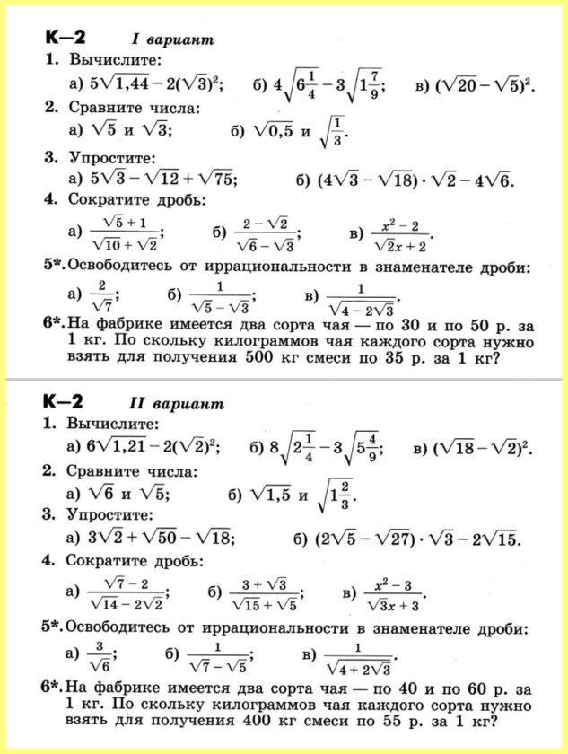

Спецификация
контрольной работы № 3 по теме: «Квадратные уравнения»

Назначение контрольной работы
Оценить уровень освоения каждым учащимся класса содержания учебного материала по теме «Квадратные уравнения»
Содержание Контрольных измерительных заданий определяется содержанием рабочей программы по теме «Квадратные уравнения» учебного предмета алгебра-8, а также содержанием темы учебника для общеобразовательных учреждений под редакцией С.М. Никольского.

Время выполнения контрольной работы
На выполнение всей работы отводится 40 минут.

Содержание и структура контрольной работы
Контрольная работа № 3 состоит из 5 заданий: 3 задания базового уровня, 1 повышенного и одной дополнительной задачи, которая оценивается дополнительной отметкой.
Распределение заданий по уровням сложности, проверяемым элементам, уровню подготовки, типам заданий представлено в таблице 1.
Таблица 1.
№  задания | Уровень | Код | Квадратное уравнение, формула корней  квадратного уравнения | Метапредметные  результаты
1 | базовый | 3.1.3  2.3.4 | Квадратный трехчлен. Теорема Виета. Разложение квадратного трехчлена на линейные множители.  Квадратное уравнение, формула корней квадратного уравнения | учитывать установленные правила в контроле способа решения осуществлять итоговый и пошаговый контроль по результату; осуществлять запись  информации
2 | базовый | 2.3.4  3.1.3 | Квадратное уравнение, формула корней  квадратного уравнения
3 | базовый | 3.1.3 | Квадратное уравнение, формула корней  квадратного уравнения
4 | повышен ный | 3.1.3 | Обыкновенная дробь. Основное свойство дроби. Сокращение дробей. Квадратный корень из числа

Критерии оценивания
№ задания | Количество баллов
 | 0 баллов – неправильный ответ
1 | Максимальное количество баллов 3: а)1; б)1; в)1
2 | Максимальное количество баллов 1
3 | Максимальное количество баллов 1
4 | Максимальное количество баллов 1
5
итого | 6 баллов
Шкала перевода баллов в отметки
Баллы | Отметка
6 баллов | «5»
5 баллов | «4»
3 баллов | «3»
0-2 баллов | «2»
Ответы
1 вариант |  | 2 вариант
Номер задания | Правильный ответ | Номер задания | Правильный ответ
1 | а) -10;14; б)0,2; 2;  в)1; 2005 | 1 | а) -15;13; б) ¹; 2;  3  в) 2006; 1
2 | 3(х – 1)( х +¹ )  3 | 2 | 2(х – 1)( х +³ )  2
3 | х₂ = -3; р = 1 | 3 | х₂ = 2; q = 6
4 | 𝑥2 - 2x - 1 = 0  5 5 | 4 | 𝑥² + ³x - ¹ = 0  7 7
5 | 10 участников | 5 | 12 участников
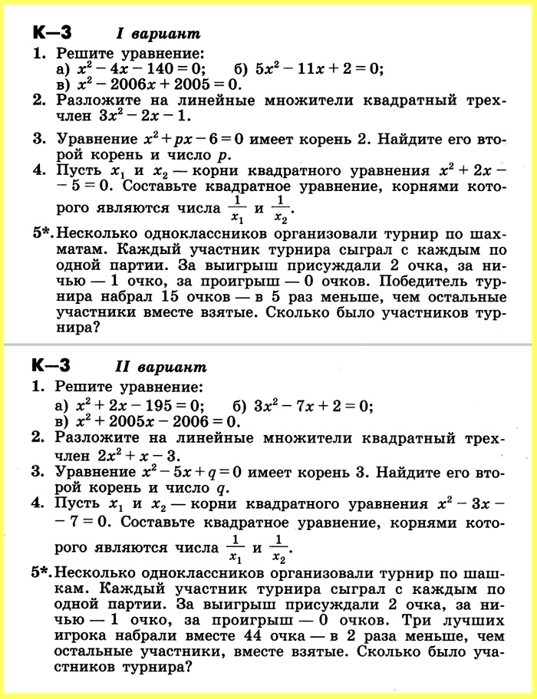

Спецификация
контрольной работы № 4 по теме: «Рациональные уравнения»

Назначение контрольной работы
Оценить уровень освоения каждым учащимся класса содержания учебного материала по теме «Рациональные уравнения»Содержание Контрольных измерительных заданий определяется содержанием рабочей программы по теме «Рациональные уравнения» учебного предмета алгебра-8, а также содержанием темы учебника для общеобразовательных учреждений под редакцией С.М. Никольского.

Время выполнения контрольной работы
На выполнение всей работы отводится 40 минут.

Содержание и структура контрольной работы
Контрольная работа № 3 состоит из 5 заданий: 3 задания базового уровня, 1 повышенного и одной дополнительной задачи, которая оценивается дополнительной отметкой.
Распределение заданий по уровням сложности, проверяемым элементам, уровню подготовки, типам заданий представлено в таблице 1.
Таблица 1.
№  задания | Уровень | Код | Квадратное уравнение, формула корней  квадратного уравнения | Метапредметные  результаты
1 | базовый | 3.1.1  3.1.3  3.1.5 | Уравнение с одной переменной, корень уравнения  Квадратное уравнение, формула корней квадратного уравнения  Примеры решения уравнений высших степеней. Решение уравнений методом замены переменной. Решение уравнений методом разложения на множители | учитывать установленные правила в планировании и контроле способа решения осуществлять итоговый и пошаговый контроль по результату; осуществлять запись информации
2 | базовый | 3.1.4 | Решение рациональных уравнений
3 | базовый | 3.1.2  3.1.4 | Решение текстовых задач алгебраическим способом  Решение рациональных уравнений
4 | повышенный | 2.3.2  3.1.5 | ФСУ: квадрат суммы квадрат разности; формула разности квадратов  Примеры решения уравнений высших степеней. Решение уравнений методом  замены переменной. Решение уравнений методом разложения на множители
Критерии оценивания
№ задания | Количество баллов
 | 0 баллов – неправильный ответ
1 | Максимальное количество баллов 3: а)1; б)1; в)1
2 | Максимальное количество баллов 2: а)1; б)1
3 | Максимальное количество баллов 2: 1 балл - составлено пояснение и уравнение, но не решено уравнение, 2балла -задание выполнено верно
4 | Максимальное количество баллов 2: 1 балл –применены верно формулы, но не закончено решение уравнения, 2 балла – задание выполнено верно
5 | Максимальное количество баллов 2: 1 балл –верный ход решения уравнения, но не закончено решение, 2 балла – задание выполнено верно
итого | 9 баллов

Шкала перевода баллов в отметки
Баллы | Отметка
8-9 баллов | «5»
6-7 баллов | «4»
4-5 баллов | «3»
0-3 баллов | «2»

Ответы
1 вариант |  | 2 вариант
Номер задания | Правильный ответ | Номер задания | Правильный ответ
1 | а) -1;1;3,5; б)-3;0; 3;  в)−√6;-1;1; √6 | 1 | а) -2;-1;1 2; б)-2;0; 2;  3  в)−√5;-1;1; √5
2 | а)1; б)4 | 2 | а) -1; б) 6
3 | 10км/ч и 9км/ч | 3 | 12 и 10 деталей в час
4 | 1; 2; 3; 4 | 4 | -5;-4;1;2
5 | -2;1;3 | 5 | -3;-1;2
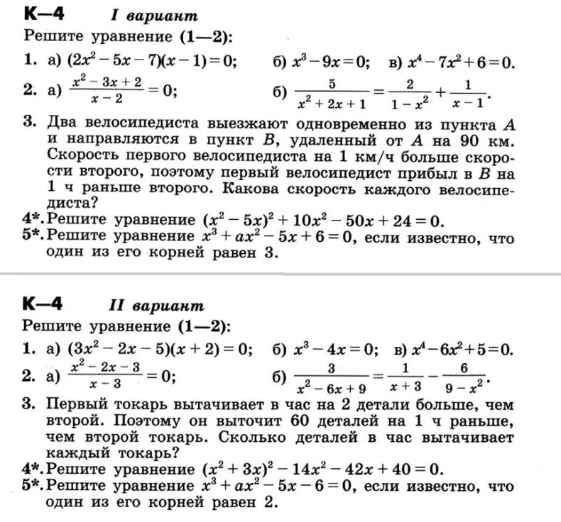

Спецификация
контрольной работы № 5 по теме: «Линейная функция. Квадратичная и дробно-линейная функция»

Назначение контрольной работы
Оценить уровень освоения каждым учащимся класса содержания учебного материала по теме «Линейная функция. Квадратичная и дробно-линейная функция»
Содержание Контрольных измерительных заданий определяется содержанием рабочей программы по теме «Линейная функция. Квадратичная и дробно-линейная функция» учебного предмета алгебра-8, а также содержанием темы учебника для общеобразовательных учреждений под редакцией С.М. Никольского.

Время выполнения контрольной работы
На выполнение всей работы отводится 40 минут.

Содержание и структура контрольной работы
Каждый вариант со состоит из 5 заданий: 3 задания базового уровня, 1 повышенного и одной дополнительной задачи, которая оценивается дополнительной отметкой.
Распределение заданий по уровням сложности, проверяемым элементам, уровню подготовки, типам заданий представлено в таблице 1.
Таблица 1.
№  задания | Уровень | Код | Описание элементов предметного  содержания | Метапредметные  результаты
1 | базовый | 5.1.2  5.1.5 | График функции, возрастание и убывание функции, наибольшее и наименьшее значения функции, промежутки знакопостоянства, чтение графиков функций.  Линейная функция, её график, геометрический смысл коэффициентов | учитывать установленные правила в планировании и контроле способа решения осуществлять итоговый и пошаговый контроль по результату; осуществлять запись информации
2 | базовый | 5.1.2  5.1.7 | График функции, возрастание и убывание функции, наибольшее и наименьшее значения функции, промежутки знакопостоянства, чтение графиков функций.  Квадратичная функция, её график, Парабола. Координаты вершины параболы, ось симметрии.
3 | базовый | 5.1.5 | Линейная функция, её график,  геометрический смысл коэффициентов
4 | повышенный | 5.1.7 | Квадратичная функция, её график, Парабола. Координаты вершины параболы,  ось симметрии.

Критерии оценивания
№ задания | Количество баллов
 | 0 баллов – неправильный ответ
1 | Максимальное количество баллов 2: а)1; б)1;
2 | Максимальное количество баллов 2: а)1; б)1
3 | Максимальное количество баллов 2: 1 балл - составлено пояснение и уравнение, но не решено уравнение, 2балла -задание выполнено верно
4 | Максимальное количество баллов 2: 1 балл –применены верно формулы, но не закончено решение уравнения, 2 балла – задание выполнено верно
5 | Максимальное количество баллов 2: 1 балл –верный ход решения уравнения, но не закончено решение, 2 балла – задание выполнено верно
итого | 9 баллов

Шкала перевода баллов в отметки
Баллы | Отметка
8-9 баллов | «5»
6-7 баллов | «4»
4-5 баллов | «3»
0-3 баллов | «2»

Ответы
1 вариант |  | 2 вариант
Номер задания | Правильный ответ | Номер задания | Правильный ответ
1 | а) Функция у = –3х убывает на R;  б) функция у = 2х – 1 возрастает на R. | 1 | а) Функция у = 2х возрастает на R;  б) функция у = –3х + 2 убывает на R.
2 | а) Функция у = –2x² возрастает на промежутке (–∞; 0], убывает на промежутке [0; +∞), наибольшего значения 0 функция достигает в точке x = 0;  б) функция у = (х + 2)² – 1 убывает на промежутке (–∞; –2], возрастает на промежутке [–2; + ∞), наименьшего значения – 1 функция достигает в точке х = – 2. | 2 | а) Функция у = –3x² возрастает на промежутке (–∞; 0], убывает на промежутке [0; +∞), наибольшего значения 0 функция достигает в точке x = 0;  б) функция у = (х – 1)² – 14 убывает на промежутке (–∞; 1], возрастает на промежутке [1; + ∞), наименьшего значения – 4 функция достигает в точке x = 1.
3 | k = 2; l = –3. | 3 | k = – 2; l = 5.
4 | у < 0 при x ∈ (1; 5). | 4 | у > 0 при x ∈ (1; 3).
5 | 10 станков в день. | 5 | 60 км/ч.

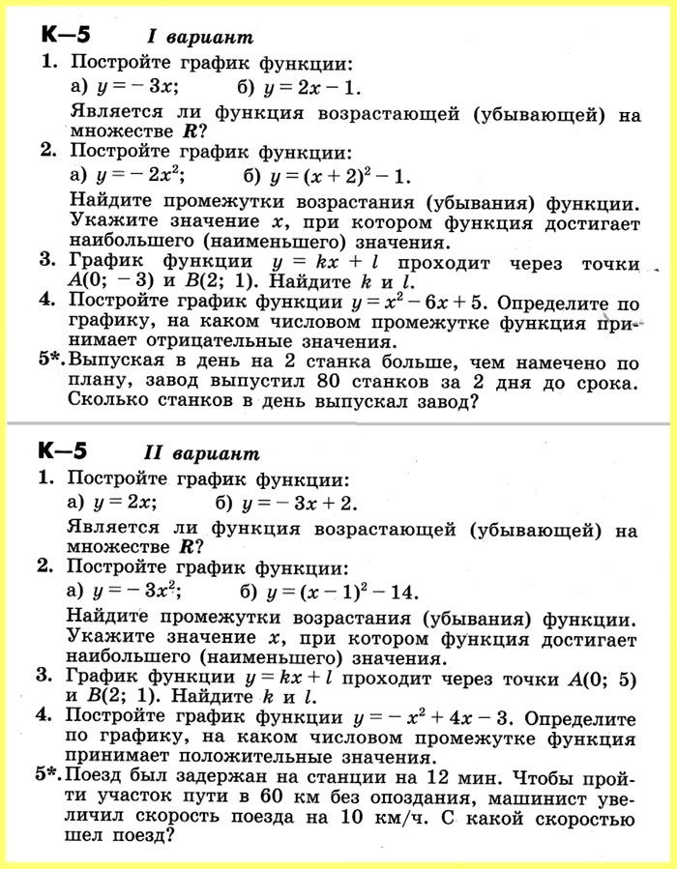

Спецификация
контрольной работы № 6 по теме: «Системы рациональных уравнений. Графический способ решения систем уравнений»

Назначение контрольной работы
Оценить уровень освоения каждым учащимся класса содержания учебного материала по теме «Системы рациональных уравнений. Графический способ решения систем уравнений»
Содержание контрольных измерительных заданий определяется содержанием рабочей программы по теме «Системы рациональных уравнений. Графический способ решения систем уравнений»
учебного предмета алгебра-8, а также содержанием темы учебника для общеобразовательных учреждений под редакцией С.М. Никольского.

Время выполнения контрольной работы
На выполнение всей работы отводится 40 минут.

Содержание и структура контрольной работы
Каждый вариант состоит из 5 заданий: 4 задания базового уровня, 1 повышенного. Распределение заданий по уровням сложности, проверяемым элементам, уровню подготовки, типам заданий представлено в таблице 1.
Таблица 1.
№  задания | Уровень | Код | Описание элементов предметного  содержания | Метапредметные  результаты
1 | базовый | 3.1.7 | Система уравнений, решение системы | осуществлять итоговый и пошаговый контроль по результату; осуществлять  запись информации
2 | базовый | 5.1.1 | Использование графиков функций для
 |  |  | решения уравнений и систем
3 | базовый | 3.1.7 | Система уравнений, решение системы
4 | базовый | 3.1.7 | Система уравнений, решение системы
5 | повышен | 3.3.2 | Решение текстовых задач
 | ный |  | алгебраическим способом

Критерии оценивания

№ задания | Количество баллов
 | 0 баллов – неправильный ответ
1 | Максимальное количество баллов 1
2 | Максимальное количество баллов 2: а)1; б)1
3 | Максимальное количество баллов 1
4 | Максимальное количество баллов 2: 1 балл –верное решение, но  не закончено, 2 балла - задание выполнено верно
5 | Максимальное количество баллов 2: 1 балл –верный ход решения уравнения, но не закончено решение, 2 балла - задание  выполнено верно
итого | 7 баллов

Шкала перевода баллов в отметки
Баллы | Отметка
6-7 баллов | «5»
4-5 баллов | «4»
2-3 балла | «3»
0-1 балл | «2»

Ответы
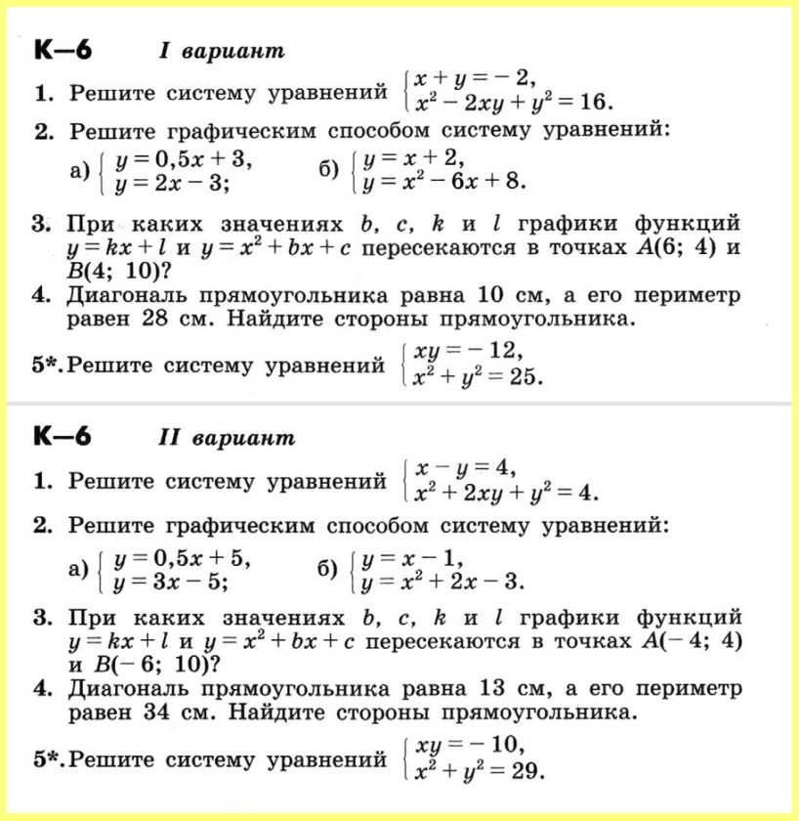

СПЕЦИФИКАЦИЯ КОНТРОЛЬНЫХ ИЗМЕРИТЕЛЬНЫХ МАТЕРИАЛОВ

Итоговая диагностическая работа по курсу математики 8 класса

1. Назначение диагностической работы - определитьуровень достижения учащимися предметных планируемых результатов по всем изученным темам за год, а также выявить уровень достижения метапредметных результатов. Каждое задание базового уровня в диагностической работе оценивает конкретный предметный планируемый результат, задания повышенного уровня сложности позволяют оценить и предметные, и метапредметные планируемые результаты.
Планируемые результаты: Проверить уровень достижения результатов по основным темам курса математики 8 класса для обеспечения возможности успешного продолжения образования на базовом уровне.
Критерии оценивания диагностической работы
Максимальный балл за выполнение работы составляет – 18 баллов. На основе баллов, выставленных за выполнение всех заданий работы, подсчитывается первичный балл, который переводится в отметку по пятибалльной шкале (таблица 1).
Таблица 1
Перевод баллов в отметку по пятибалльной шкале
Процент выполнения от максимального балла | Количество баллов | Цифровая отметка | Уровневая шкала
89-100 | 16-18 | 5 | Повышенный
72-88 | 13-15 | 4
56-71 | 10-12 | 3 | Базовый
Менее 56 | Менее 10 | 2 | Недостаточный

Продолжительность работы
Продолжительность диагностической работы45-60 минут

Распределение заданий по разделам программ(ы)
№ п/п | Раздел программы (содержательная линия) | Количество заданий базового уровня сложности | Количество заданий повышенного уровня сложности
1. | Числа и дроби | 3
2. | Элементы теории множеств | 1
3. | Тождественные преобразования | 2 | 1
4. | Статистика, вероятность, комбинаторика | 1
5. | Уравнения и неравенства | 3
6 | Функции | 2 | 1
7 | Текстовые задачи |  | 1
 | Всего | 12 | 3

План диагностической работы
№ задания | Раздел программы (содержательная линия) | Проверяемый планируемый результат | Уровень сложности | Тип задания | Время выполнения(мин) | Максимальный балл
1 | Числа и дроби | Находить значение арифметического квадратного корня | Базовый | Со свободным, кратким однозначным ответом | 2 | 1 балл
2 | Числа и дроби | Выполнять действия со степенями с целыми показателями | Базовый | Со свободным, кратким однозначным ответом | 2 | 1 балл
3 | Тождественные преобразования | выполнять несложные преобразования дробно-рациональных выражений | Базовый | Со свободным, кратким однозначным ответом | 3 | 1 балл
4 | Уравнения и неравенства | Умение решать квадратные уравнения | Базовый | Со свободным, кратким однозначным ответом | 2 | 1 балл
5 | Уравнения и неравенства | Умение находить абсциссу точки по заданной ординате | Базовый | Со свободным, кратким однозначным ответом | 2 | 1 балл
6 | Уравнения и неравенства | Применение теоремы Виета для квадратного уравнения | Базовый | Со свободным, кратким однозначным ответом | 1 | 1 балл
7 | Уравнения и неравенства | Умение решать системы линейных уравнений | Базовый | Со свободным, кратким однозначным ответом | 3 | 1 балл
8 | Измерения, приближения, оценка | Находить пересечение множеств | Базовый | Со свободным, кратким однозначным ответом | 2 | 1 балл
9 | Числа и дроби | Работа с таблицами, определение соотношения между величинами | Базовый | Со свободным, кратким однозначным ответом | 3 | 1 балл
10 | Уравнения и неравенства | Умение находить область допустимых значений переменной | Базовый | С выбором верного ответа из нескольких вариантов | 2 | 1 балл
11 | Тождественные преобразования | Выполнение преобразований с использованием свойств арифметического квадратного корня | Повышенный | С выбором верного ответа из нескольких вариантов | 2 | 1 балл
12 | Статистика и теория вероятности | Умение находить статистические характеристики числового ряда | Повышенный | Со свободным, кратким однозначным ответом | 1 | 1 балл
13 | Тождественные преобразования | Выполнение преобразований дробно-рациональных выражений, с использованием формул сокращенного умножения | Повышенный | С развернутым ответом | 5 | 2 балла
14 | Уравнения и неравенства | Умение находить точку пересечения графиков функций с помощью уравнения | Повышенный | С развернутым ответом | 5 | 2 балла
15 | Текстовые задачи | Составление уравнение по заданным условиям, решение уравнений | Повышенный | С развернутым ответом | 10 | 2 балла
 |  |  |  |  | 45 мин | 18 баллов

Демоверсия
Итоговая диагностическая работа
8 класс
1 часть
В каждом задании первой части необходимо записать верный ответ, в отведенном для этого месте. Каждый верный ответ оценивается в один балл.
- Вычислите: $\sqrt{0,16}+\sqrt{{\left(-9\right)}^{2}}+\sqrt{2\frac{1}{4}}$
Ответ:_____________________________

- Найдите значение дроби:$\frac{3^{-8}∙{\left(3^{2}\right)}^{-6}}{{\left(\frac{1}{3}\right)}^{21}}$ ,
Ответ:_____________________________

- Сократите дробь $\frac{x^{6}-3x^{5}}{x^{6}}$, найдите значение дроби, если $x=-6$.
Ответ:_____________________________

- Решите уравнение: $x^{2}-4x+3=0$, в ответе укажите наибольший из корней.
Ответ:_____________________________

- График функции $y=\sqrt{x}$ проходит через точку К с ординатой 9. Найдите абсциссу точки К.
Ответ:_____________________________

- Найдите произведение корней уравнения: $2x^{2}-2x-1=0$.
Ответ:_____________________________

- Пара чисел $x_{0}+y_{0}$ является решением системы $\left\{\begin{aligned}3x+y=3 \\ 2x-y=12\end{aligned}\right.$. Найдите $x_{0}+y_{0}$.
Ответ:_____________________________

- Укажите наибольшее целое число, удовлетворяющее условию $A∩B$, если $A=\left[-4;1\right];B=\left(-3;0\right)$.
Ответ:_____________________________
Город | Количество жителей
Челябинск | 1202371
Магнитогорск | 418241
Златоуст | 167978
Миасс | 151856
Копейск | 147573

В таблице представлены данные о количестве населения крупнейших (более 100 тыс. жителей), городов Челябинской области (на 4 декабря 2017г).
Определите, во сколько раз численность населения Челябинска превышает численность населения Магнитогорска? (Ответ округлите до сотых).
Ответ: ________________________________
- Определите, какие значения НЕ может принимать переменная $x$ в выражении: $\frac{6x-1}{x^{2}+3x}$?
- $±3;$
- $0;3;$
- $0;-3;$
- $0;±3;$
Ответ: _____________________________________
- Упростите выражение: $\sqrt{121m^{4}p^{6}}еслиm>0, p<0.$
- $11m^{2}p^{4}$;
- $11m^{2}p^{3}$;
- $-11m^{2}p^{3}$;
- $-12m^{2}p^{3}$;
Ответ: _______________________________________
На тренировке хоккейной команды «Трактор» девять игроков забили в ворота 19, 12, 17, 18, 14, 20, 23, 17, 21 шайбы соответственно. Найдите медиану полученного ряда чисел.
Ответ: ___________________________________

2 часть
Для записи решений и ответов каждого задания второй части используйте тетрадные листы в клетку. Запишите номер выполняемого задания, затем полное обоснованное решение и ответ. Каждое задание второй части оценивается от нуля до двух баллов.

- Упростите выражение: $\left(\frac{9}{x+3}-\frac{x^{2}-14}{x^{2}-9}+\frac{1}{3-x}\right):\frac{x^{2}-8x+16}{x^{2}-3x};$
- Найдите точки пересечения графиков функций $y=\frac{4}{x}иy=\frac{2}{3}x-\frac{2}{3}.$
- Из Златоуста в санаторий «Увильды», расстояние между которыми равно120 км выехал автобус. Через 1 час вслед за ним выехал автомобиль, скорость которого больше скорости автобуса на 20км/ч. Автомобиль прибыл в конечный пункт одновременно с автобусом. Найдите скорость автобуса и автомобиля.

9 класс
СПЕЦИФИКАЦИЯ КОНТРОЛЬНЫХ ИЗМЕРИТЕЛЬНЫХ МАТЕРИАЛОВ

Входная диагностическая работа 9 класс
(по курсу математики 8 класса)

1. Назначение диагностической работы - определитьуровень достижения учащимися предметных планируемых результатов по всем изученным темам за год, а также выявить уровень достижения метапредметных результатов. Каждое задание базового уровня в диагностической работе оценивает конкретный предметный планируемый результат, задания повышенного уровня сложности позволяют оценить и предметные, и метапредметные планируемые результаты.
Планируемые результаты: Проверить уровень достижения результатов по основным темам курса математики 8 класса для обеспечения возможности успешного продолжения образования на базовом уровне.
Критерии оценивания диагностической работы
Максимальный балл за выполнение работы составляет – 18 баллов. На основе баллов, выставленных за выполнение всех заданий работы, подсчитывается первичный балл, который переводится в отметку по пятибалльной шкале (таблица 1).
Таблица 1
Перевод баллов в отметку по пятибалльной шкале
Процент выполнения от максимального балла | Количество баллов | Цифровая отметка | Уровневая шкала
89-100 | 16-18 | 5 | Повышенный
72-88 | 13-15 | 4
56-71 | 10-12 | 3 | Базовый
Менее 56 | Менее 10 | 2 | Недостаточный

Продолжительность работы
Продолжительность диагностической работы 45-60 минут

Распределение заданий по разделам программ(ы)
№ п/п | Раздел программы (содержательная линия) | Количество заданий базового уровня сложности | Количество заданий повышенного уровня сложности
1. | Числа и дроби | 3
2. | Элементы теории множеств | 1
3. | Тождественные преобразования | 2 | 1
4. | Статистика, вероятность, комбинаторика | 1
5. | Уравнения и неравенства | 3
6 | Функции | 2 | 1
7 | Текстовые задачи |  | 1
 | Всего | 12 | 3

План диагностической работы
№ задания | Раздел программы (содержательная линия) | Проверяемый планируемый результат | Уровень сложности | Тип задания | Время выполнения(мин) | Максимальный балл
1 | Числа и дроби | Находить значение арифметического квадратного корня | Базовый | Со свободным, кратким однозначным ответом | 2 | 1 балл
2 | Числа и дроби | Выполнять действия со степенями с целыми показателями | Базовый | Со свободным, кратким однозначным ответом | 2 | 1 балл
3 | Тождественные преобразования | выполнять несложные преобразования дробно-рациональных выражений | Базовый | Со свободным, кратким однозначным ответом | 3 | 1 балл
4 | Уравнения и неравенства | Умение решать квадратные уравнения | Базовый | Со свободным, кратким однозначным ответом | 2 | 1 балл
5 | Уравнения и неравенства | Умение находить абсциссу точки по заданной ординате | Базовый | Со свободным, кратким однозначным ответом | 2 | 1 балл
6 | Уравнения и неравенства | Применение теоремы Виета для квадратного уравнения | Базовый | Со свободным, кратким однозначным ответом | 1 | 1 балл
7 | Уравнения и неравенства | Умение решать системы линейных уравнений | Базовый | Со свободным, кратким однозначным ответом | 3 | 1 балл
8 | Измерения, приближения, оценка | Находить пересечение множеств | Базовый | Со свободным, кратким однозначным ответом | 2 | 1 балл
9 | Числа и дроби | Работа с таблицами, определение соотношения между величинами | Базовый | Со свободным, кратким однозначным ответом | 3 | 1 балл
10 | Уравнения и неравенства | Умение находить область допустимых значений переменной | Базовый | С выбором верного ответа из нескольких вариантов | 2 | 1 балл
11 | Тождественные преобразования | Выполнение преобразований с использованием свойств арифметического квадратного корня | Повышенный | С выбором верного ответа из нескольких вариантов | 2 | 1 балл
12 | Статистика и теория вероятности | Умение находить статистические характеристики числового ряда | Повышенный | Со свободным, кратким однозначным ответом | 1 | 1 балл
13 | Тождественные преобразования | Выполнение преобразований дробно-рациональных выражений, с использованием формул сокращенного умножения | Повышенный | С развернутым ответом | 5 | 2 балла
14 | Уравнения и неравенства | Умение находить точку пересечения графиков функций с помощью уравнения | Повышенный | С развернутым ответом | 5 | 2 балла
15 | Текстовые задачи | Составление уравнение по заданным условиям, решение уравнений | Повышенный | С развернутым ответом | 10 | 2 балла
 |  |  |  |  | 45 мин | 18 баллов

Демоверсия
Входная диагностическая работа
9 класс
1 часть
В каждом задании первой части необходимо записать верный ответ, в отведенном для этого месте. Каждый верный ответ оценивается в один балл.
- Вычислите: $\sqrt{0,16}+\sqrt{{\left(-9\right)}^{2}}+\sqrt{2\frac{1}{4}}$
Ответ:_____________________________

- Найдите значение дроби:$\frac{3^{-8}∙{\left(3^{2}\right)}^{-6}}{{\left(\frac{1}{3}\right)}^{21}}$ ,
Ответ:_____________________________

- Сократите дробь $\frac{x^{6}-3x^{5}}{x^{6}}$, найдите значение дроби, если $x=-6$.
Ответ:_____________________________

- Решите уравнение: $x^{2}-4x+3=0$, в ответе укажите наибольший из корней.
Ответ:_____________________________

- График функции $y=\sqrt{x}$ проходит через точку К с ординатой 9. Найдите абсциссу точки К.
Ответ:_____________________________

- Найдите произведение корней уравнения: $2x^{2}-2x-1=0$.
Ответ:_____________________________

- Пара чисел $x_{0}+y_{0}$ является решением системы $\left\{\begin{aligned}3x+y=3 \\ 2x-y=12\end{aligned}\right.$. Найдите $x_{0}+y_{0}$.
Ответ:_____________________________

- Укажите наибольшее целое число, удовлетворяющее условию $A∩B$, если $A=\left[-4;1\right];B=\left(-3;0\right)$.
Ответ:_____________________________

- В таблице представлены данные о количестве населения крупнейших (более 100 тыс. жителей), городов Челябинской области (на 4 декабря 2017г).
Город | Количество жителей
Челябинск | 1202371
Магнитогорск | 418241
Златоуст | 167978
Миасс | 151856
Копейск | 147573
Определите, во сколько раз численность населения Челябинска превышает численность населения Магнитогорска? (Ответ округлите до сотых).
Ответ: ________________________________
- Определите, какие значения НЕ может принимать переменная $x$ в выражении: $\frac{6x-1}{x^{2}+3x}$?
- $±3;$
- $0;3;$
- $0;-3;$
- $0;±3;$
Ответ: _____________________________________
- Упростите выражение: $\sqrt{121m^{4}p^{6}}еслиm>0, p<0.$
- $11m^{2}p^{4}$;
- $11m^{2}p^{3}$;
- $-11m^{2}p^{3}$;
- $-12m^{2}p^{3}$;
Ответ: _______________________________________
- На тренировке хоккейной команды «Трактор» девять игроков забили в ворота 19, 12, 17, 18, 14, 20, 23, 17, 21 шайбы соответственно. Найдите медиану полученного ряда чисел.
Ответ: ___________________________________

2 часть
Для записи решений и ответов каждого задания второй части используйте тетрадные листы в клетку. Запишите номер выполняемого задания, затем полное обоснованное решение и ответ. Каждое задание второй части оценивается от нуля до двух баллов.

- Упростите выражение: $\left(\frac{9}{x+3}-\frac{x^{2}-14}{x^{2}-9}+\frac{1}{3-x}\right):\frac{x^{2}-8x+16}{x^{2}-3x};$
- Найдите точки пересечения графиков функций $y=\frac{4}{x}иy=\frac{2}{3}x-\frac{2}{3}.$
- Из Златоуста в санаторий «Увильды», расстояние между которыми равно120 км выехал автобус. Через 1 час вслед за ним выехал автомобиль, скорость которого больше скорости автобуса на 20км/ч. Автомобиль прибыл в конечный пункт одновременно с автобусом. Найдите скорость автобуса и автомобиля.

Тематические контрольные работы

Спецификация
контрольной работы №1 по теме: «Неравенства с одним неизвестным»

Назначение контрольной работы
Оценить уровень освоения каждым учащимся класса содержания учебного материала по теме
«Неравенства с одним неизвестным»
Содержание Контрольных измерительных заданий определяется содержанием рабочей программы по теме «Неравенства с одним неизвестным» учебного предмета алгебра - 9, а также содержанием темы учебника для общеобразовательных учреждений под редакцией С.М. Никольского.

Время выполнения контрольной работы
На выполнение всей работы отводится 45 минут.

Содержание и структура контрольной работы
Каждый вариант со состоит из 7 заданий: 4 задания базового уровня, 2 повышенного и одной дополнительной задачи, которая оценивается дополнительной отметкой.
Распределение заданий по уровням сложности, проверяемым элементам, уровню подготовки, типам заданий представлено в таблице 1.
Таблица 1.
№  задания | Уровень | Код | Описание элементов предметного  содержания | Метапредметные  результаты
1 | базовый | 3.2.2 | Неравенство с одной переменной. Решение | учитывать установленные правила в планировании и контроле способа решения осуществлять итоговый и пошаговый контроль по результату; осуществлять запись информации
 |  |  | неравенства.
 |  | 3.2.3 | Линейные неравенства с одной переменной.
 |  | 3.2.5 | Квадратные неравенства
2 | базовый | 3.2.4 | Системы линейных неравенств
3 | базовый | 3.2.5 | Квадратные неравенства
4 | базовый | 3.2.3 | Линейные неравенства с одной переменной
5 | повышен | 2.4.2 | Действия с алгебраическими дробями
 | ный |  | Свойства квадратных корней и их
 |  | 2.5.1 | применение при вычислениях
 |  |  | Неравенство с одной переменной. Решение
 |  | 3.2.2 | неравенства.
6 | повышен | 3.2.5 | Квадратные неравенства
 | ный
7 | повышен | 3.3.2 | Решение текстовых задач алгебраическим
 | ный |  | способом

Критерии оценивания
№ задания | Количество баллов
 | 0 баллов – неправильный ответ
1 | Максимальное количество баллов 3: а)1; б)1; в)1
2 | Максимальное количество баллов 2: а)1; б)1
3 | Максимальное количество баллов 3: а)1; б)1; в)1
4 | Максимальное количество баллов 1
5 | Максимальное количество баллов 4: а)2; б)2
6 | Максимальное количество баллов 2
7 – доп. | Максимальное количество баллов 2
итого | 17 баллов

Шкала перевода баллов в отметки

Баллы | Отметка
14-15 баллов | «5»
11-13 баллов | «4»
8-10 баллов | «3»
0-7 баллов | «2»
Ответы

  - вариант
Номер задания | Правильный ответ
1 | а) (-∞;-3); б) R; в)нет решений
2 | а) (-3;2,5); б) нет решений
3 | а) (1;5); б) R ;в) (-∞;4) ∪ (4;+∞)
4 | -3
5 | а)(-∞;-2); б) (^{√7+} ^{√3};+∞)  4
6 | При а = -2
7 | 300 деталей

  - вариант
Номер задания | Правильный ответ
1 | а) (-∞;-4); б) R; в) нет решений
2 | а) (-4;1,5); б) (5;+∞)
3 | а) (-∞;-1) ∪ (3;+∞); б) нет решений;  в) (-∞;3) ∪ (3;+∞)
4 | 3
5 | а)(-∞;-1); б) (^{√5+} ^{√2};+∞)  3
6 | При а = -2
7 | 300 деталей
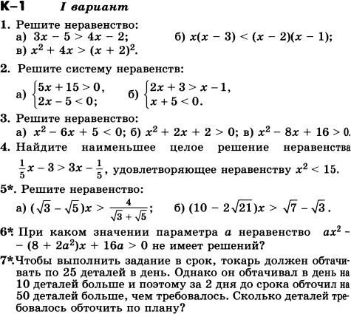
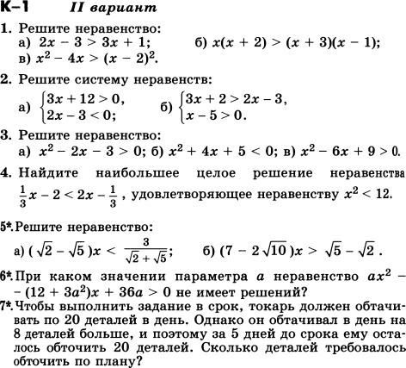

Спецификация
контрольной работы № 2 по теме: «Рациональные неравенства»

Назначение контрольной работы
Оценить уровень освоения каждым учащимся класса содержания учебного материала по теме
«Рациональные неравенства»
Содержание Контрольных измерительных заданий определяется содержанием рабочей программы по теме «Рациональные неравенства» учебного предмета алгебра - 9, а также содержанием темы учебника для общеобразовательных учреждений под редакцией С.М. Никольского.

Время выполнения контрольной работы
На выполнение всей работы отводится 45 минут.

Содержание и структура контрольной работы
Каждый вариант со состоит из 7 заданий: 4 задания базового уровня, 2 повышенного и одной дополнительной задачи, которая оценивается дополнительной отметкой.
Распределение заданий по уровням сложности, проверяемым элементам, уровню подготовки, типам заданий представлено в таблице 1.
Таблица 1.
№  задания | Уровень | Код | Описание элементов предметного  содержания | Метапредметные  результаты
1 | базовый | 3.2.1  3.2.3  3.2.5 | Числовые неравенства и их свойства Линейные неравенства с одной переменной.  Квадратные неравенства | учитывать установленные правила в планировании и контроле способа решения осуществлять итоговый и пошаговый контроль по результату; осуществлять запись информации
2 | базовый | 2.1.2  3.2.2 | Допустимые значения переменных, входящих в алгебраические выражения  Неравенство с одной переменной. Решение неравенства.
3 | базовый | 3.2.4 | Системы линейных неравенств
4 | базовый | 1.3.2  3.2.4 | Модуль (абсолютная величина) числа  Системы линейных неравенств
5 | повышен ный | 2.1.2  3.2.2 | Допустимые значения переменных, входящих в алгебраические выражения  Неравенство с одной переменной. Решение неравенства.
6 | повышен  ный | 1.3.2  3.2.5 | Модуль (абсолютная величина) числа  Квадратные неравенства
7 | повышен  ный | 3.3.2 | Решение текстовых задач алгебраическим  способом

Критерии оценивания
№ задания | Количество баллов
 | 0 баллов – неправильный ответ
1 | Максимальное количество баллов2: а)1; б)1;
2 | Максимальное количество баллов 3: а)1; б)1; в)1
3 | Максимальное количество баллов 1
4 | Максимальное количество баллов 1
5 | Максимальное количество баллов 2
6 | Максимальное количество баллов 5: а)1; б)2; в)2
7 – доп. | Максимальное количество баллов 2
итого | 16 баллов

Шкала перевода баллов в отметки
Баллы | Отметка
12-14 баллов | «5»
10-11 баллов | «4»
7-9 баллов | «3»
0-6 баллов | «2»

Ответы
1 вар.
Номер задания | Правильный ответ
1 | а) (-∞;3) ∪ (4;5); б)[−2;0] ∪ [0,5;+∞)
2 | а) (-∞;-3) ∪ (5;+∞) ; б) (-1,5; 2); в)(-∞;-4) ∪ (-1; 4)
3 | [−4;-3) ∪ (2;3]
4 | [3; 4)
5 | [2; 1]  3
6 | б) -1; -3; в) -2; -4
7 | 3км/ч

2 вар.
Номер задания | Правильный ответ
1 | а) (2;3) ∪ (4;+∞); б)(-∞;−3] ∪ [0; 0,5)
2 | а) (-1,4); б) (-∞;1) ∪ (2;+∞); в)[−3;-2) ∪ [3;+∞)
3 | (-1;1] ∪ [2; 3)
4 | (2;3]
5 | [− 1; ¹  ]  9 3
6 | б) -2; -4; в) -1; -3
7 | 2км/ч

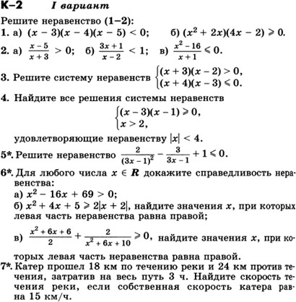

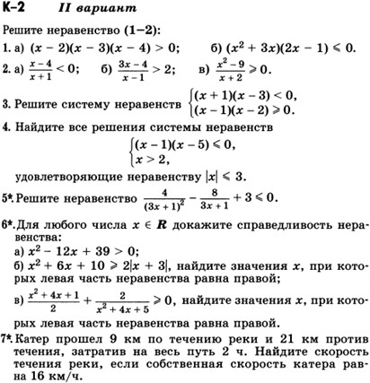

Спецификация
контрольной работы № 3 по теме: «Корень степени п»

Назначение контрольной работы
Оценить уровень освоения каждым учащимся класса содержания учебного материала по теме
«Корень степени п»
Содержание Контрольных измерительных заданий определяется содержанием рабочей программы по теме «Корень степени п» учебного предмета алгебра - 9, а также содержанием темы учебника для общеобразовательных учреждений под редакцией С.М. Никольского.

Время выполнения контрольной работы
На выполнение всей работы отводится 45 минут.

Содержание и структура контрольной работы
Каждый вариант со состоит из 7 заданий: 4 задания базового уровня, 2 повышенного и одной дополнительной задачи, которая оценивается дополнительной отметкой.
Распределение заданий по уровням сложности, проверяемым элементам, уровню подготовки, типам заданий представлено в таблице 1.
Таблица 1.
№  задания | Уровень | Код | Описание элементов предметного  содержания | Метапредметные  результаты
1 | базовый | 5.1.2 | График функции, возрастание и убывание | учитывать установленные правила в планировании и контроле способа решения осуществлять итоговый и пошаговый контроль по результату; осуществлять запись информации
 |  |  | функции, наименьшее и наибольшее
 |  |  | значения функции, нули функции,
 |  |  | промежутки знакопостоянства, чтение
 |  |  | графиков функций
2 | базовый | 1.4.2 | Корень третьей степени
3 | базовый | 1.4.6 | Сравнение действительных чисел
4 | базовый | 1.4.1 | Квадратный корень из числа
 |  | 1.4.2 | Корень третьей степени
 |  | 1.4.3 | Нахождение приближенных значений корня
5 | повышен | 1.4.1 | Квадратный корень из числа
 | ный | 1.4.2 | Корень третьей степени
 |  | 1.4.3 | Нахождение приближенных значений корня
6 | повышен | 1.4.1 | Квадратный корень из числа
 | ный | 1.4.2 | Корень третьей степени
 |  | 1.4.3 | Нахождение приближенных значений корня
7 | повышен | 3.3.2 | Решение текстовых задач алгебраическим
 | ный |  | способом

Критерии оценивания
№ задания | Количество баллов
 | 0 баллов – неправильный ответ
1 | Максимальное количество баллов 2: 1 – построен график, 1 – за ответы на  вопросы
2 | Максимальное количество баллов 1
3 | Максимальное количество баллов 4: а)1; б)1; в)1; г)1
4 | Максимальное количество баллов 5: а)1; б)1; в)1; г)1; д)1
5 | Максимальное количество баллов 5: а)1; б)2; в)2
6 | Максимальное количество баллов 2
7 – доп. | Максимальное количество баллов 2
итого | 21 балл
Шкала перевода баллов в отметки
Баллы | Отметка
19-21 баллов | «5»
13-18 баллов | «4»
9-12 баллов | «3»
0-8 баллов | «2»
Ответы
- вариант

Номер задания | Правильный ответ
1 | Функция у = х³ является нечетной, точки В и С принадлежат графику этой функции
2 | 5 < 3√144 < 6
3 | а) 4√0,98 < 1; б)5√1,01 > 1; в) 3√1,99 > 4√0,99; г) 4√3 < 5√4
4 | а) 1; б) -1; в)2; г) 3; д)3
5 | а) 33√3; б) 2а4√2; в) -2х6√2
6 | 9
7 | 60 и 20 дней

- вариант

Номер задания | Правильный ответ
1 | Функция у = х⁴ является четной, точки А и С принадлежат графику этой функции
2 | 6 < 3√260 < 7
3 | а) 6√1,02 > 1; б)7√0,97 < 1; в) 3√0,98 > 4√1,98; г) 3√4 < 4√5
4 | а) -2; б) 3; в)0; г) 2; д)3
5 | а) 33√2; б) -2а4√3; в) 2х6√3
6 | 7
7 | 30 и 45 минут

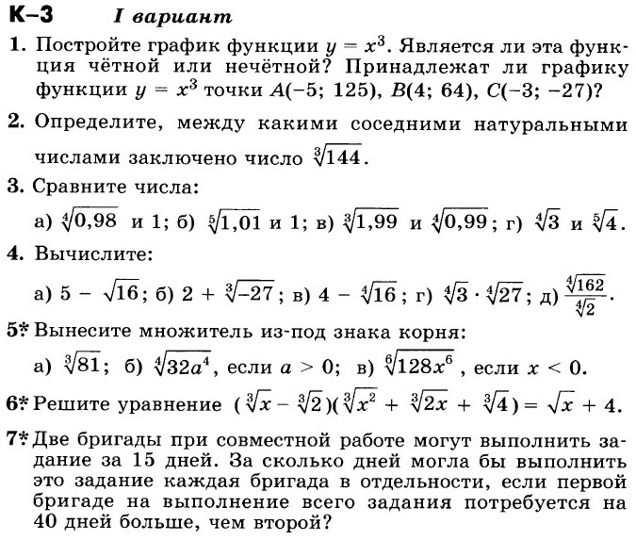

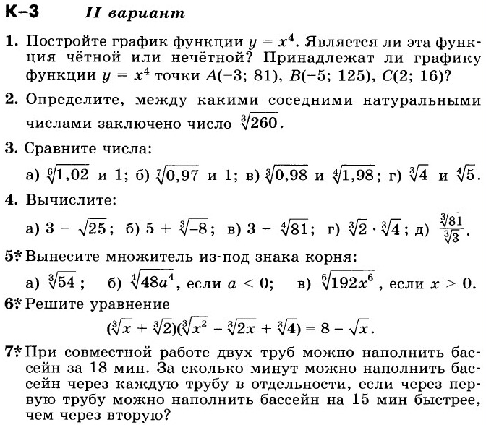

Спецификация
контрольной работы № 4 по теме: «Арифметическая прогрессия»

Назначение контрольной работы
Оценить уровень освоения каждым учащимся класса содержания учебного материала по теме
«Арифметическая прогрессия»
Содержание Контрольных измерительных заданий определяется содержанием рабочей программы по теме «Арифметическая прогрессия» учебного предмета алгебра - 9, а также содержанием темы учебника для общеобразовательных учреждений под редакцией С.М. Никольского.

Время выполнения контрольной работы
На выполнение всей работы отводится 45 минут.

Содержание и структура контрольной работы
Каждый вариант со состоит из 7 заданий: 4 задания базового уровня, 2 повышенного и одной дополнительной задачи, которая оценивается дополнительной отметкой.
Распределение заданий по уровням сложности, проверяемым элементам, уровню подготовки, типам заданий представлено в таблице 1.
Таблица 1.
№  задания | Уровень | Код | Описание элементов предметного  содержания | Метапредметные  результаты
1 | базовый | 4.2.1  4.2.2 | Арифметическая прогрессия. Формула общего члена арифметической прогрессии  Формула суммы первых нескольких членов арифметической прогрессии | учитывать установленные правила в планировании и контроле способа решения осуществлять итоговый и пошаговый контроль по результату; осуществлять запись информации
2 | базовый | 4.2.2 | Формула суммы первых нескольких членов  арифметической прогрессии
3 | базовый | 4.2.1 | Арифметическая прогрессия. Формула  общего члена арифметической прогрессии
4 | базовый | 4.2.2 | Формула суммы первых нескольких членов  арифметической прогрессии
5 | повышен ный | 4.2.1  4.2.2 | Арифметическая прогрессия. Формула общего члена арифметической прогрессии  Формула суммы первых нескольких членов арифметической прогрессии
6 | повышен  ный | 4.2.2 | Формула суммы первых нескольких членов  арифметической прогрессии
7 | повышен  ный | 3.3.2 | Решение текстовых задач алгебраическим  способом

Критерии оценивания
№ задания | Количество баллов
 | 0 баллов – неправильный ответ
1 | Максимальное количество баллов2: а)1; б)1;
2 | Максимальное количество баллов 1
3 | Максимальное количество баллов 1
4 | Максимальное количество баллов 1
5 | Максимальное количество баллов 2
6 | Максимальное количество баллов 2
7 – доп. | Максимальное количество баллов 2
итого | 11 баллов

Шкала перевода баллов в отметки
Баллы | Отметка
9-11 баллов | «5»
7-8 баллов | «4»
5-6 баллов | «3»
0-4 баллов | «2»

Ответы

1 вариант 2 вариант

Номер задания | Правильный ответ
1 | а) 17; б)128
2 | 770
3 | Да; 64
4 | 1869
5 | 50
6 | 3 или 10
7 | 30 и 45 минут
Номер задания | Правильный ответ
1 | а) 33; б) 306
2 | 875
3 | Да; 63
4 | 1950
5 | 48
6 | 5 или 10
7 | 40 и 60 дней

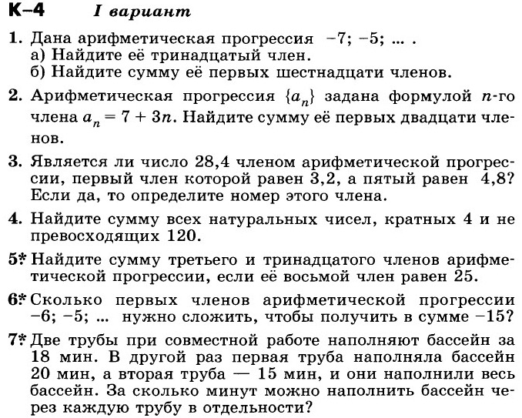

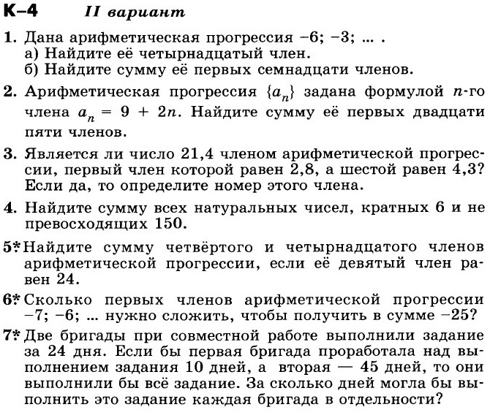

Спецификация
контрольной работы № 5 по теме: «Геометрическая прогрессия»

Назначение контрольной работы
Оценить уровень освоения каждым учащимся класса содержания учебного материала по теме
«Геометрическая прогрессия»
Содержание Контрольных измерительных заданий определяется содержанием рабочей программы по теме «Геометрическая прогрессия» учебного предмета алгебра - 9, а также содержанием темы учебника для общеобразовательных учреждений под редакцией С.М. Никольского.

Время выполнения контрольной работы
На выполнение всей работы отводится 45 минут.

Содержание и структура контрольной работы
Каждый вариант со состоит из 7 заданий: 4 задания базового уровня, 2 повышенного и одной дополнительной задачи, которая оценивается дополнительной отметкой.
Распределение заданий по уровням сложности, проверяемым элементам, уровню подготовки, типам заданий представлено в таблице 1.
Таблица 1.
№  задания | Уровень | Код | Описание элементов предметного  содержания | Метапредметные  результаты
1 | базовый | 4.2.3  4.2.4 | Геометрическая прогрессия. Формула общего члена геометрической прогрессии  Формула суммы первых нескольких членов геометрической прогрессии | учитывать установленные правила в планировании и контроле способа решения осуществлять итоговый и пошаговый контроль по результату; осуществлять запись информации
2 | базовый | 4.2.4 | Формула суммы первых нескольких членов  геометрической прогрессии
3 | базовый | 4.2.3 | Геометрическая прогрессия. Формула общего  члена геометрической прогрессии
4 | базовый | 4.2.3 | Геометрическая прогрессия. Формула общего  члена геометрической прогрессии
5 | повышен ный | 4.2.3  4.2.4 | Геометрическая прогрессия. Формула общего члена геометрической прогрессии  Формула суммы первых нескольких членов геометрической прогрессии
6 | повышен  ный | 4.2.4 | Формула суммы первых нескольких членов  геометрической прогрессии
7 | повышен  ный | 3.3.2 | Решение текстовых задач алгебраическим  способом

Критерии оценивания
№ задания | Количество баллов
 | 0 баллов – неправильный ответ
1 | Максимальное количество баллов2: а)1; б)1;
2 | Максимальное количество баллов 1
3 | Максимальное количество баллов 1
4 | Максимальное количество баллов 1
5 | Максимальное количество баллов 2
6 | Максимальное количество баллов 2
7 – доп. | Максимальное количество баллов 2
итого | 11 баллов

Шкала перевода баллов в отметки
Баллы | Отметка
9-11 баллов | «5»
7-8 баллов | «4»
5-6 баллов | «3»
0-4 баллов | «2»

Ответы

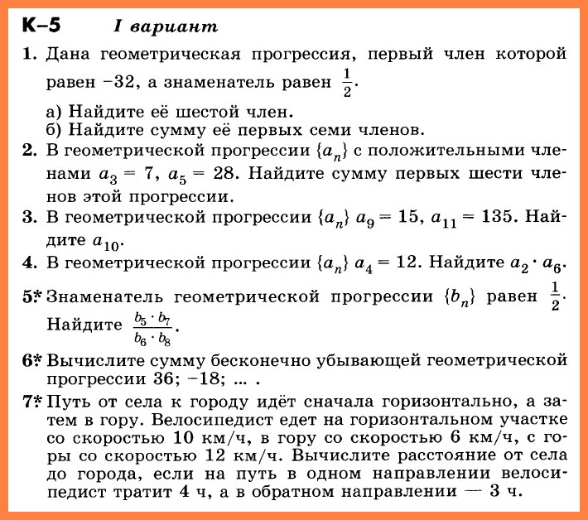
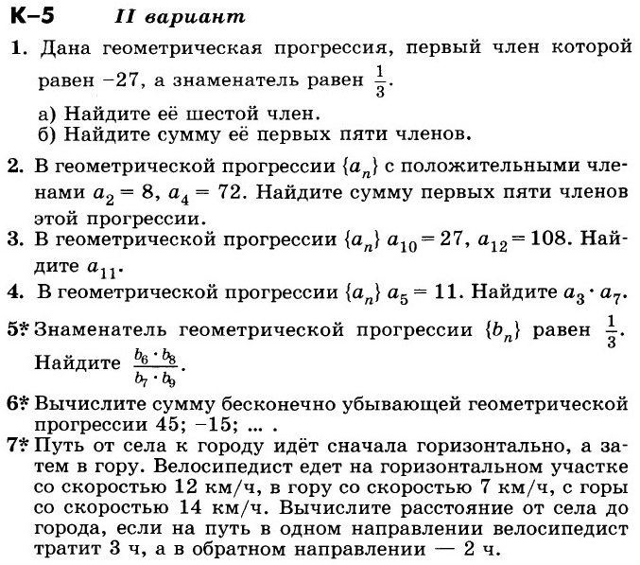

СПЕЦИФИКАЦИЯ КОНТРОЛЬНЫХ ИЗМЕРИТЕЛЬНЫХ МАТЕРИАЛОВ

Итоговая диагностическая работа 9 класс

1. Назначение диагностической работы - определитьуровень достижения учащимися предметных планируемых результатов по всем изученным темам за год, а также выявить уровень достижения метапредметных результатов. Каждое задание базового уровня в диагностической работе оценивает конкретный предметный планируемый результат, задания повышенного уровня сложности позволяют оценить и предметные, и метапредметные планируемые результаты.
Планируемые результаты: Проверить уровень достижения результатов по основным темам курса математики общеобразовательной школы для обеспечения возможности успешного продолжения образования на базовом уровне.
Критерии оценивания диагностической работы
Максимальный балл за выполнение работы составляет – 18 баллов. На основе баллов, выставленных за выполнение всех заданий работы, подсчитывается первичный балл, который переводится в отметку по пятибалльной шкале (таблица 1).
Таблица 1
Перевод баллов в отметку по пятибалльной шкале
Процент выполнения от максимального балла | Количество баллов | Цифровая отметка | Уровневая шкала
89-100 | 16-18 | 5 | Повышенный
72-88 | 13-15 | 4
56-71 | 10-12 | 3 | Базовый
Менее 56 | Менее 10 | 2 | Недостаточный

Продолжительность работы
Продолжительность диагностической работы 60 минут.

Распределение заданий по разделам программ(ы)
№ п/п | Раздел программы (содержательная линия) | Количество заданий базового уровня сложности | Количество заданий повышенного уровня сложности
1. | Числа и дроби | 3
2. | Тождественные преобразования | 1
3. | Уравнения и неравенства | 2 | 2
4. | Статистика и теория вероятности | 2
5. | Функции | 3
6. | Текстовые задачи | 1 | 1
 | Всего | 12 | 3

План диагностической работы
№ задания | Раздел программы (содержательная линия) | Проверяемый планируемый результат | Уровень сложности | Тип задания | Время выполнения(мин) | Максимальный балл
1 | Числа и дроби | использовать свойства чисел и правила действий при выполнении вычислений | Базовый | С установлением соответствия | 3 | 1 балл
2 | Числа и дроби | использовать свойства чисел и правила действий при выполнении вычислений, сравнивать числа | Базовый | С выбором верного ответа из нескольких вариантов | 2 | 1 балл
3 | Числа и дроби | оценивать значение квадратного корня из положительного целого числа, сравнивать числа | Базовый | С выбором верного ответа из нескольких вариантов | 3 | 1 балл
4 | Уравнения и неравенства | Решать квадратные уравнения | Базовый | Со свободным, кратким однозначным ответом | 1 | 1 балл
5 | Уравнения и неравенства | решать системы несложных линейных неравенств | Базовый | Со свободным, кратким однозначным ответом | 2 | 1 балл
6 | Функции | Решать задачи на прогрессии с использованием формул | Базовый | Со свободным, кратким однозначным ответом | 3 | 1 балл
7 | Тождественные преобразования | выполнять несложные преобразования дробно-линейных выражений, вычислять значение выражения по заданным значениям переменных | Базовый | Со свободным, кратким однозначным ответом | 3 | 1 балл
8 | Функции | По графику квадратичной функции определять знаки коэффициентов b и c. | Базовый | С установлением соответствия | 2 | 1 балл
9 | Функции | Находить наибольшее и наименьшее значение квадратичной функции | Базовый | Со свободным, кратким однозначным ответом | 2 | 1 балл
10 | Текстовые задачи | читать информацию, представленную в виде таблицы, решать несложные текстовые задачи | Базовый | С выбором верного ответа из нескольких вариантов | 3 | 1 балл
11 | Статистика и теория вероятности | читать информацию, представленную в виде таблицы, определять основные статистические характеристики числовых наборов | Базовый | Со свободным, кратким однозначным ответом | 3 | 1 балл
12 | Статистика и теория вероятности | Находить вероятность события в простейших случаях | Базовый | Со свободным, кратким однозначным ответом | 3 | 1 балл
13 | Уравнения и неравенства | Решать дробно-рациональные уравнения с отбором корней по области допустимых значений | Повышенный | С развернутым ответом | 5 | 2 балла
14 | Текстовые задачи | решать задачи на движение, связывающих три величины, выделять эти величины и отношения между ними | Повышенный | С развернутым ответом | 15 | 2 балла
15 | Уравнения и неравенства | Решать квадратное уравнение с параметром, исследовать квадратное уравнение | Повышенный | С развернутым ответом | 10 | 2 балла
 |  |  |  |  | 60 мин | 18 баллов

Демоверсия
Итоговая диагностическая работа
9 класс
1 часть
В каждом задании первой части необходимо записать верный ответ, в отведенном для этого месте. Каждый верный ответ оценивается в один балл.

- Для каждого выражения укажите его значение:

А) ${\left(-1\right)}^{3}-1∙\left(-1\right)-1^{2};$

Б) $\frac{5}{6}+\frac{2}{3}$;

В) $\frac{2,2∙0,27}{0,99}$;

1) 0,6; 2) 6; 3) $-1$; 4) 1,5.
Ответ:
А | Б | В

- На координатной прямой отмечены числа aиb. Какое из следующих чисел наибольшее?
- $b-4$;
- $a+2$;
- $b+2a$;
- $a-b$;
Ответ:________________

- Запишите числа $\frac{2}{3}\sqrt{540};11;2\sqrt{30};5\sqrt{5};$ в порядке возрастания.
- $\frac{2}{3}\sqrt{540}; 5\sqrt{5}; 11; 2\sqrt{30}$;
- $11; 2\sqrt{30}; \frac{2}{3}\sqrt{540}; 5\sqrt{5};$;
- $2\sqrt{30};5\sqrt{5}; 11; \frac{2}{3}\sqrt{540};$;
- $2\sqrt{30};11; 5\sqrt{5}; \frac{2}{3}\sqrt{540}$;
Ответ: _______________
- Найдите корни уравнения $2x^{2}+7x-5=0$, в ответ запишите сумму корней уравнения.
Ответ: ________________

- Решите систему неравенств $\left\{\begin{aligned}x+8≥2 \\ 13-4x≥0\end{aligned}\right.$, в ответ запишите наибольшее целое число, удовлетворяющее системе неравенств.
Ответ: _________________

- Дана геометрическая прогрессия $-\frac{1}{8}; -\frac{1}{4}; -\frac{1}{2};…$. Найдите сумму первых пяти ее членов.
Ответ: _________________

- Упростите выражение: $\frac{{\left(3a-2b\right)}^{2}}{b-3a}+\frac{9a^{2}}{3a-b}$ и вычислите его значение при $a=\frac{3}{16}, b=-\frac{3}{8}$.
Ответ: _________________

- Установите соответствие между графиками квадратичной функции $y=ax^{2}+bx+c$ и знаками коэффициентов bи с:
- 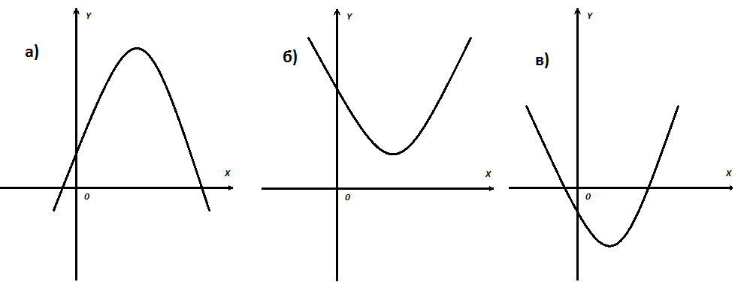

1)$\left\{\begin{aligned}b>0 \\ c>0\end{aligned}\right.$; 2)$\left\{\begin{aligned}b>0 \\ c<0\end{aligned}\right.$; 3)$\left\{\begin{aligned}b<0 \\ c>0\end{aligned}\right.$; 4)$\left\{\begin{aligned}b<0 \\ c<0\end{aligned}\right.;$
Ответ:
а | б | в

- Найдите наибольшее значение функции $y=-2x^{2}+4x-17$.
Ответ: __________________
- Население Челябинской области составляет $3493036$ человек, а площадь Челябинской области равна $88,3 тыс. {км}^{2}$. Сколько в среднем приходиться жителей на $1 {км}^{2}$?
- Примерно 4;
- Примерно 40;
- Примерно 400;
- Примерно 4000;
Ответ:__________________

- В таблице приведены размеры некоторых озер Челябинской области:
№ | Название озера | Площадь озера (км²)
1 | Калды | 17,9
2 | Тургояк | 26,38
3 | Еловое | 3,12
4 | Касарги | 14,5
5 | Аргазинское водохранилище | 102
6 | Чебаркуль | 19,8
7 | Кумкуль | 5,9
8 | Увильды | 196
Во сколько раз площадь озера Еловое меньше самого большого из озер указанных в таблице? (Ответ округлите до десятых).
Ответ: _________________

- Вася наугад ставит точку на карте Челябинской области. Какова вероятность, что Вася поставит точку на территории Аргаяшского района, если его площадь равна 2683 км² , а площадь Челябинской области равна 88300 км²? (Ответ округлите до сотых).
Ответ: __________________

2 часть
Для записи решений и ответов каждого задания второй части используйте тетрадные листы в клетку. Запишите номер выполняемого задания, затем полное обоснованное решение и ответ. Каждое задание второй части оценивается от нуля до двух баллов.
- Решите уравнение: $\frac{2x-7}{x^{2}-9x+14}-\frac{1}{\left(x-1\right)\left(x-2\right)}=\frac{1}{x-1}$;
- Мотоциклист задержался с выездом на 9 минут. Чтобы наверстать упущенное время, он увеличил намеченную скорость на 10 км/ч. С какой скоростью ехал мотоциклист, если весь путь равен 30 км?
- Найдите коэффициент а в уравнении прямой $y=ax+2$, имеющей с параболой $y=1-4x-x^{2}$ единственную общую точку.

